**Statistics**

Table des matières

Lab Exercise - Descriptive Statistics 2

Module 3 - Advanced Descriptive Statistics 4

Learning Objectives 4

Statistics by Group 4

Visualization of Group Statistics 21

Pivoting 40

Crosstabs 48

Correlation 58

Module 4 - Visualization 73

Learning Objectives 73

Visualization Fundamentals 73

# Lab Exercise - Descriptive Statistics

**1.** Open the [Teaching Ratings data](https://courses.cognitiveclass.ai/assets/courseware/v1/8b5e886922d6d1b5cf057fd0ff3b974a/asset-v1:BigDataUniversity+ST0101EN+2017+type@asset+block/teachingratings.sav) in SPSS and switch to variable view. Consider the following variables:  **age, gender, beauty, eval, tenure, students**. Thought questions: Can you identify which variables are **continuous variables** and which ones are **categorical variables**? Are any of the variables in the above list of **ordinal** type?

**2.** Can you identify whether the Teaching Ratings data is a time series, cross-sectional, and/or multivariate data set?

**3.** Does the Teaching Ratings data set represents information on an entire population or just a sample?

**4.**  Using SPSS Statistics, find the **mean**, **median**, **minimum**, and **maximum** values for **students** and **allstudents** in the Teaching Ratings data.

**5.** What is the mathematical relationship between **variance** and **standard deviation**?

**6.** Using SPSS Statistics, try to reproduce the following **descriptive statistics table** on the Teaching Ratings data:

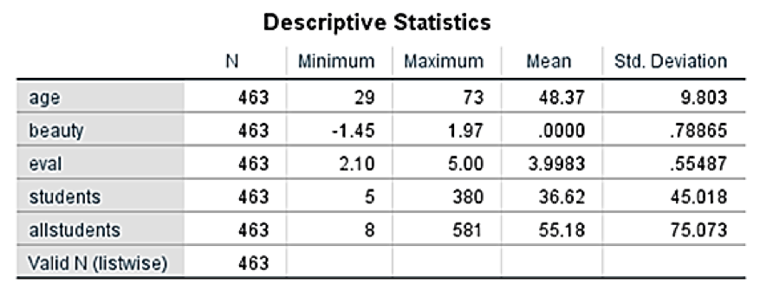

**7.** Create a histogram of **beauty** and briefly comment on the distribution of data (as a thought question).

**8.** Does average **beauty** score differ by **gender** in the Teaching Ratings data? Produce averages and standard deviations for each of the two variables.

**9.** Does **tenure** status differ by **vismin** (visible minority) status? Produce cross tabulations explaining what percentage of visible minorities are tenured.

**Probability questions:**

**10.** What is the probability of rolling two dice and getting 9 or less?

**11.** What is the probability of rolling two dice and getting 7 or less?

**12.** With an average teaching evaluation score of 4 and standard deviation of 0.55, what is the probability of getting a teaching evaluation of greater than 4.75?

1. age: continuous, gender: categorical, beauty: continuous, eval: continuous, tenure: categorical, students: continuous
2. Teaching Ratings data: multivariate data set crosssectional
3. sample
4. students: mean: 36,62, median: 23, min: 5, max: 380; allstudents: mean: 55,18, median: 29, min: 8, max: 581
5. SD is the square root of the variance
6. done
7. From the histogram, mean is 0. Hence a normal distribution
8. average beauty scores are m: -0,08 and f: 0,12. The SD is higher for male.
9. 84,4% of visible minority instructors are tenured.
10. to get 9 or less, p = 83.33%
11. to get 7 or less, p = 58.33%
12. zero probability

1: age, cont. gender, categorical beauty, cont. eval, cont. tenure, cont. students cont.

2: Cross sectional

3: sample

4:

5: root square of variance = st.dev 6:

7: Mean :0 St. dev : 0,78865 Shapio-Wilk: sig. 0,00 Non-normal

8: Beauty of male: mean 0,1161 st. dev. 0,81 Beauty of female mean: 0,0845 st. dev: 0,75

9: Vis. Tenure: 84,4% non tenure 15,6%

10: 0,833

11: 0,583

12: 0.0869 8,69%

### Module 3 - Advanced Descriptive Statistics

### Learning Objectives

#### In this lesson you will learn about:

* + - Advanced Predictive Statistics
    - Statistics by Groups
    - Visualization of Group Statistics
    - Pivoting
    - Crosstabulations
    - Correlations

### Statistics by Group

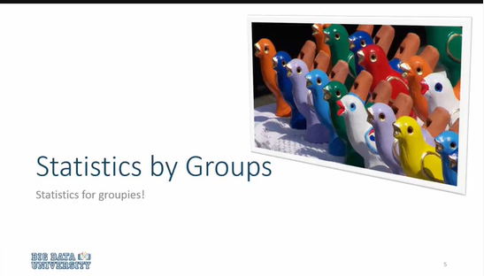

We have learned to compute averages and standard deviations.

But now we will use the same information or same knowledge to make comparisons between groups.

Nous avons appris à calculer les moyennes et les écarts-types.

Mais maintenant, nous allons utiliser les mêmes informations ou les mêmes connaissances pour faire des comparaisons entre les groupes.

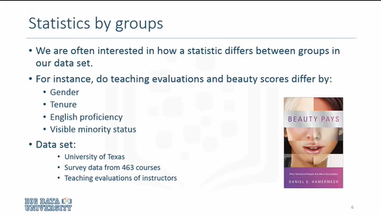

So we will use the same data set that we have used so far that is the teaching evaluation data from University of Texas comprising 463 courses.

Nous utiliserons donc le même ensemble de données que celui que nous avons utilisé jusqu'à présent, à savoir les données d'évaluation de l'enseignement de l'université du Texas comprenant 463 cours.

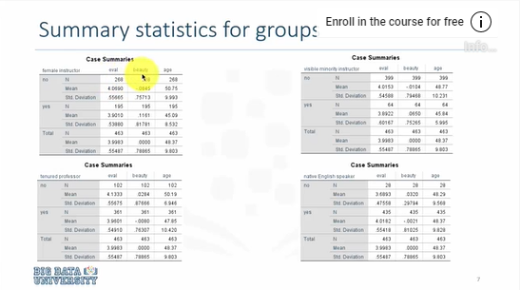

We are looking at the teaching evaluation beauty and age.

And we're comparing the averages for these three variables for female instructor variables.

So those who are females their average teaching evaluation was 3.9 compared to those of men 4.06.

Here we are looking at the average teaching evaluation for tenured professors 3.96 courses on 10-year 4.13 the average age of untenured professors or 50.2 years and that for tenured professors 47.8 five years.

Nous nous penchons sur l'évaluation de l'enseignement de la beauté et de l'âge.

Et nous comparons les moyennes de ces trois variables pour les variables relatives aux enseignantes.

Ainsi, pour les femmes, leur évaluation moyenne de l'enseignement est de 3,9 contre 4,06 pour les hommes.

Ici, nous examinons l'évaluation moyenne de l'enseignement pour les professeurs titulaires 3,96 cours sur 10 ans 4,13 l'âge moyen des professeurs non titulaires ou 50,2 ans et celui des professeurs titulaires 47,8 cinq ans.

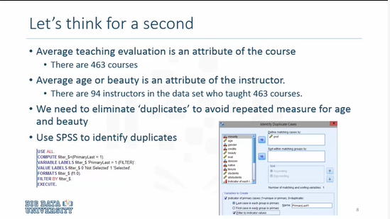

One thing that is very important in statistical analysis is to think about the question and to think about the population or sample that you are working with.

We are computing averages across 463 courses and we find the average age of beauty but these are the attributes of instructors.

We know from our data to there are 94 instructors who have collectively taught 463 courses.

And we know that there are duplicates that is the same instructor that has who has taught multiple courses.

So when I compute the average age using 463 courses it's not necessarily the average age of the instructors because it could be true that older aged individuals may have taught more courses than younger individuals resulting in a higher average.

That is not necessarily the average age of the instructors.

So to avoid this problem we have to subset the data so that we remove the duplicates and have only one observation per individual instructor in the data set so instead of 463 observations we should have just 94 observations.

So SPSS has these abilities to identify duplicates and remove them or at least allow us to create a new variable based in which we can filter the data.

Une chose qui est très importante dans l'analyse statistique est de réfléchir à la question et de penser à la population ou à l'échantillon avec lequel vous travaillez.

Nous calculons des moyennes sur 463 cours et nous trouvons l'âge moyen de beauté, mais ce sont les attributs des instructeurs.

Nous savons, grâce à nos données, qu'il y a 94 instructeurs qui ont collectivement enseigné 463 cours.

Et nous savons qu'il y a des doublons, c'est-à-dire que le même instructeur a enseigné plusieurs cours.

Donc, lorsque je calcule l'âge moyen en utilisant 463 cours, ce n'est pas nécessairement l'âge moyen des formateurs, car il se peut que des personnes plus âgées aient enseigné plus de cours que des personnes plus jeunes, ce qui donne une moyenne plus élevée.

Ce n'est pas nécessairement l'âge moyen des formateurs.

Pour éviter ce problème, nous devons donc sous-ensembler les données de manière à éliminer les doublons et à n'avoir qu'une seule observation par instructeur individuel dans l'ensemble de données, de sorte qu'au lieu de 463 observations, nous devrions avoir seulement 94 observations.

SPSS a donc la capacité d'identifier les doublons et de les supprimer ou, du moins, de nous permettre de créer une nouvelle variable sur laquelle nous pouvons filtrer les données.

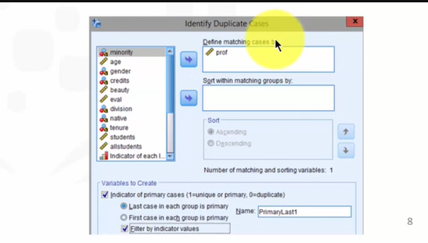

Therefore I have used the identify duplicate cases algorithm in SPSS to subset the data set.

C'est pourquoi j'ai utilisé l'algorithme d'identification des cas de double emploi dans SPSS pour sous-ensembler l'ensemble des données.

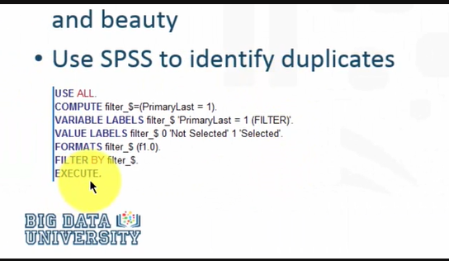

The algorithm generates this script you can actually highlight the script and run it to get the same effect.

L'algorithme génère ce script ; vous pouvez en fait le surligner et l'exécuter pour obtenir le même effet.

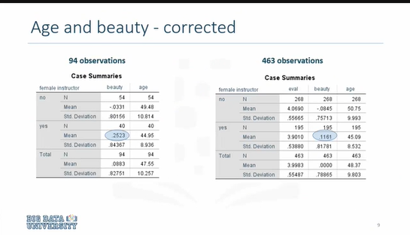

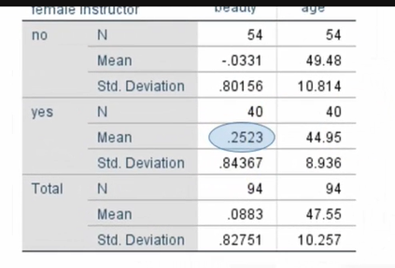

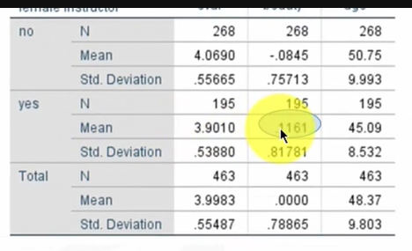

Now let's look at the comparison when we use 94 observations where no instructor is repeated in the data set the average age or average beauty score is 0.25.

When we look at the 463 courses the average value is 0.11.

Or let's compare be the age the average age using 94 observations for males is 49.4 and for females is 44.9.

And you see here that as for age we don't see much difference whether we use 463 observations or 94 but we certainly see much difference in the beauty scores and if we were to use the wrong data set that is the data set where individuals that are repeated multiple times.

Examinons maintenant la comparaison : lorsque nous utilisons 94 observations où aucun instructeur n'est répété dans l'ensemble des données, l'âge moyen ou le score de beauté moyen est de 0,25.

Lorsque nous examinons les 463 cours, la valeur moyenne est de 0,11.

Ou bien comparons l'âge : l'âge moyen en utilisant 94 observations est de 49,4 pour les hommes et de 44,9 pour les femmes.

Et vous voyez ici que pour l'âge, nous ne voyons pas beaucoup de différence si nous utilisons 463 observations ou 94, mais nous voyons certainement beaucoup de différence dans les scores de beauté et si nous devions utiliser le mauvais ensemble de données, c'est-à-dire l'ensemble de données où les individus qui sont répétés plusieurs fois

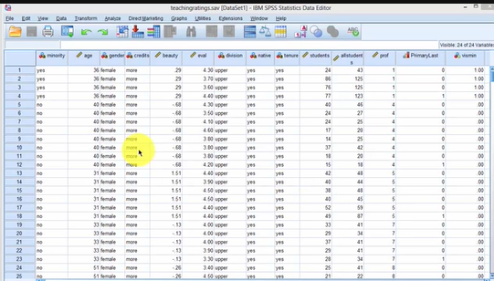

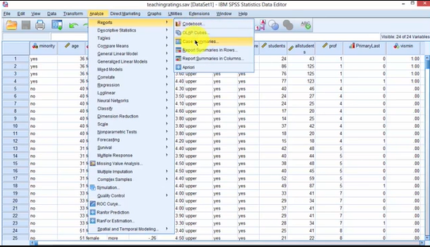

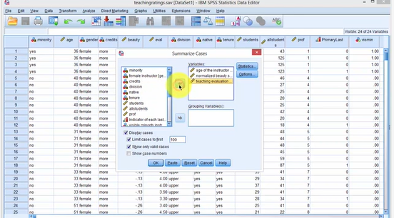

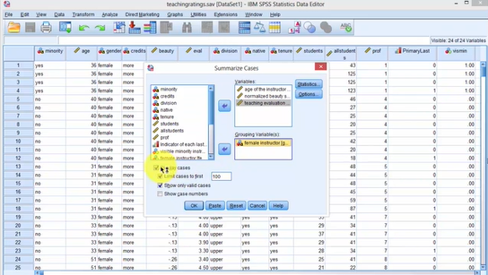

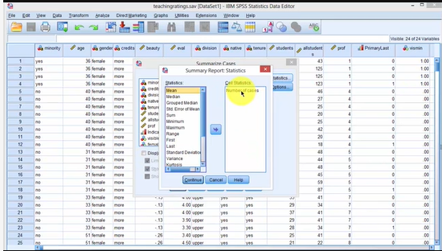

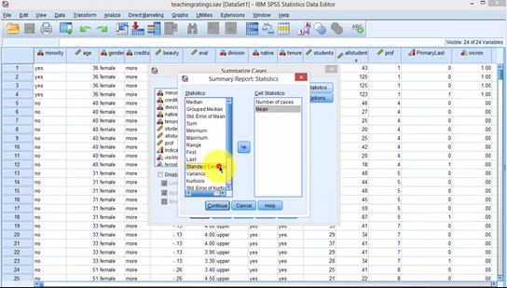

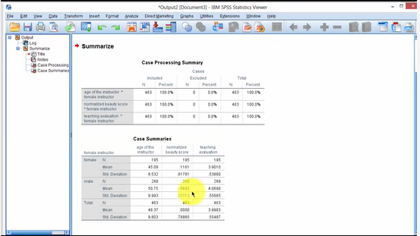

So with the same data set we'd click on analyze approach case, summarie,s and this dialog box would come up.

And then we select the variables of interest which are the continuous variables.

So we take the age of the instructor the beauty score and the teaching evaluation score.

And then we can select the grouping variable let's say female instructor and we got this here we deselect this to placate cases and check box and click on statistics to identify the statistics so we want to have the mean and the standard deviation if is to continue and then I click OK.

And I have the results presented here I got the main the standard deviation now for female and male instructor separately and the case summaries a dialog box generates this.

Ainsi, avec le même ensemble de données, nous cliquerions sur "Analyser le cas d'approche", "Résumé" et cette boîte de dialogue apparaîtrait.

Puis nous sélectionnons les variables d'intérêt qui sont les variables continues.

Nous prenons donc l'âge de l'instructeur, le score de beauté et le score d'évaluation de l'enseignement.

Ensuite, nous pouvons sélectionner la variable de regroupement, disons une instructrice, et nous avons ici désélectionné cette variable pour apaiser les cas et cocher la case, puis cliquer sur "Statistiques" pour identifier les statistiques, de sorte que nous voulons avoir la moyenne et l'écart type si nous devons continuer, puis je clique sur "OK".

J'ai les résultats présentés ici. J'ai maintenant l'écart type principal pour la femme et l'homme instructeur séparément et les résumés de cas, une boîte de dialogue génère ceci.

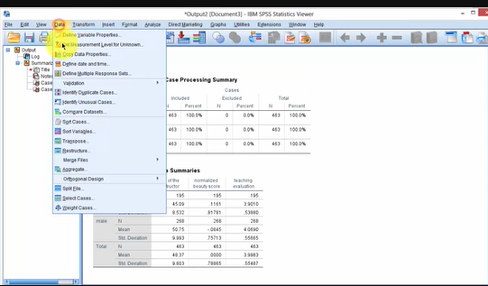

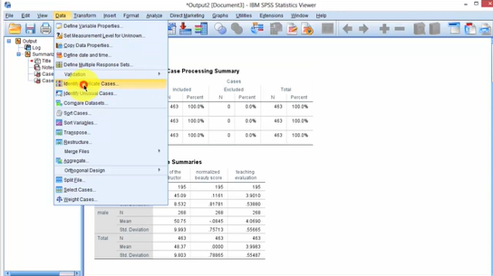

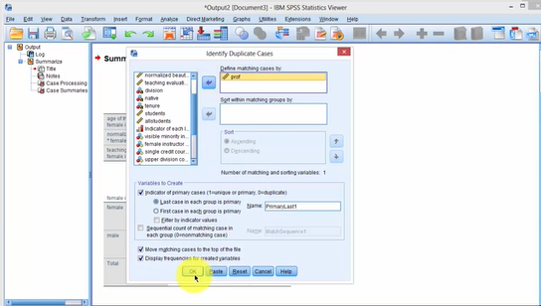

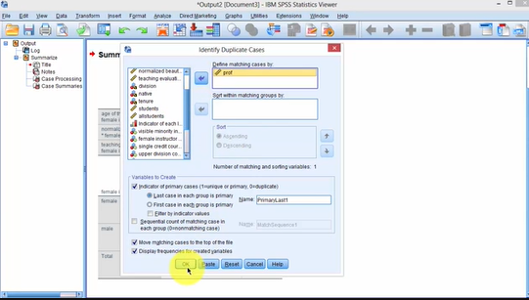

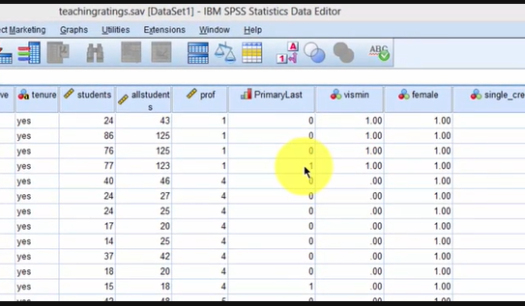

To identify duplicates I click on data, identify duplicate cases and it will open up a new dialog box and define matching cases by and there's a variable that didn't identify each professor.

So we click that and then say ok and then it can create a new variable to which we can filter the data set.

SPSS will automatically generate this variable called primary last and it will identify each instructor by one and zero for its repeat observations.

Pour identifier les doublons, je clique sur les données, j'identifie les cas en double et cela ouvre une nouvelle boîte de dialogue et définit les cas correspondants par et il y a une variable qui n'a pas identifié chaque professeur.

Nous cliquons donc sur cette variable, puis nous disons "ok" et le système peut alors créer une nouvelle variable sur laquelle nous pouvons filtrer l'ensemble des données.

SPSS va automatiquement générer cette variable appelée primary last et il identifiera chaque professeur par un et zéro pour ses observations répétées.

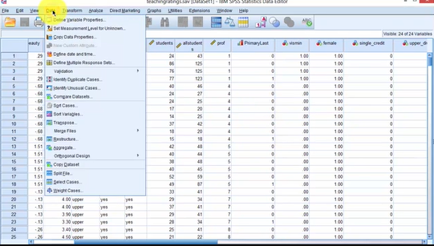

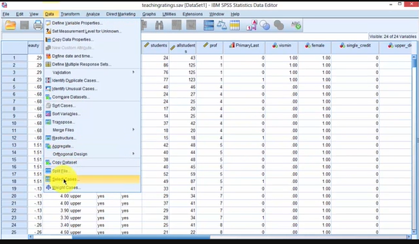

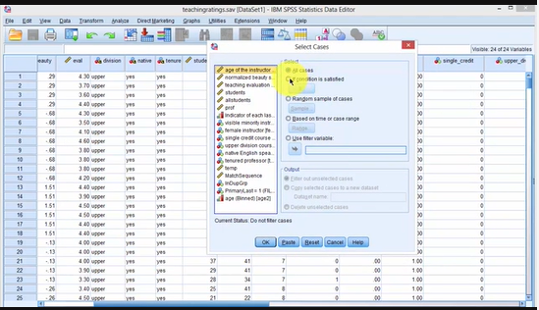

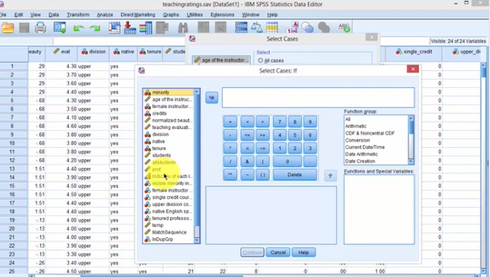

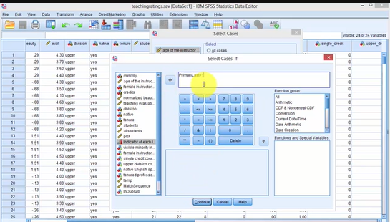

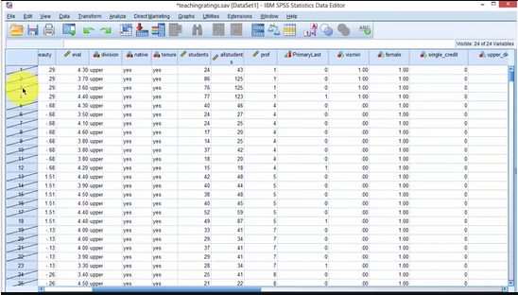

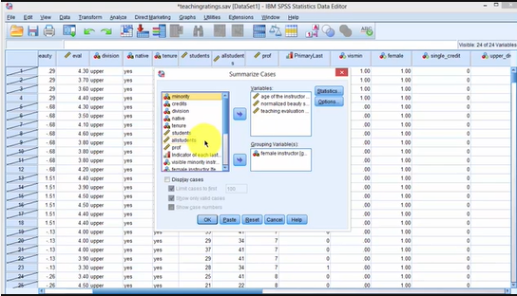

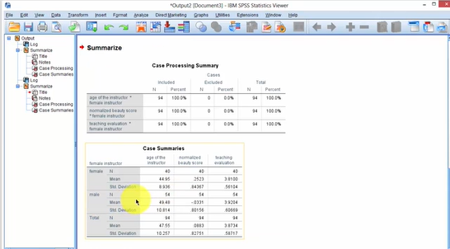

We will filter in data set.

So we said data, select cases and say if condition is satisfied, click on if and then say indicator variable is equal to 1. And it will only select those variables that are those cases that have the variable assuming one to continue and say ok.

Once we have run the filtered command it will identify all these filtered out cases bias diagonally through those funds where rows 1 2 3 or filtered out patrols 4 are there and we can repeat our analysis by saying summarized cases it's populated the same way but this time around it will run only on 94 observations.

So we click OK and we have the data set with 94 observations in total and you could see that the beauty score now is different meme is minus 10331 for males and 0.25234 for females.

Click on data select cases and say select all cases.

You will notice that these filtered out observations have re-entered the data set.

Nous allons filtrer les données.

Nous avons donc dit données, sélectionnez les cas et dites si la condition est remplie, cliquez sur si et dites ensuite que la variable indicatrice est égale à 1. Et il ne sélectionnera que les variables qui sont les cas dont la variable suppose que l'on continue et dit "ok".

Une fois que nous avons exécuté la commande filtrée, elle identifiera tous ces cas filtrés en diagonale à travers les fonds où se trouvent les lignes 1, 2, 3 ou les patrouilles filtrées 4 et nous pouvons répéter notre analyse en disant que les cas résumés sont peuplés de la même manière, mais cette fois-ci, elle ne fonctionnera que sur 94 observations.

Nous cliquons donc sur OK et nous avons l'ensemble des données avec 94 observations au total et vous pouvez voir que le score de beauté est maintenant différent : le mème est moins 10331 pour les hommes et 0,25234 pour les femmes.

Cliquez sur données sélectionnez les cas et dites sélectionnez tous les cas.

Vous remarquerez que ces observations filtrées sont revenues dans l'ensemble de données.

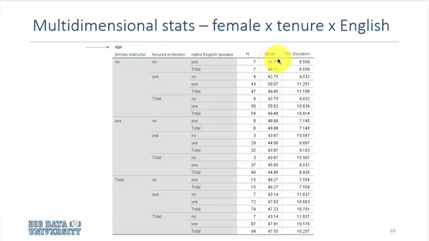

We can also compute the same type of statistics such as mean and standard deviation but then we can look at it from a multi-dimensional view.

For example what is the average age of a female professor who's tenured and speaks English as a native speaker.

We can do this using SPSS let me show you how.

Nous pouvons également calculer le même type de statistiques telles que la moyenne et l'écart-type, mais nous pouvons alors l'examiner d'un point de vue multidimensionnel.

Par exemple, quel est l'âge moyen d'une professeure titulaire qui parle l'anglais comme langue maternelle.

Nous pouvons le faire en utilisant SPSS ; laissez-moi vous montrer comment.

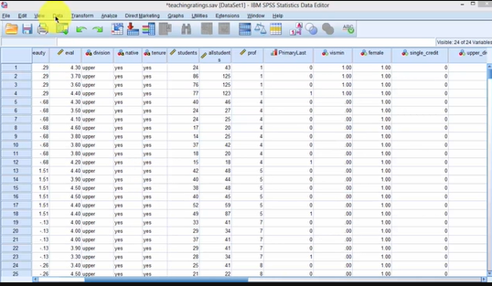

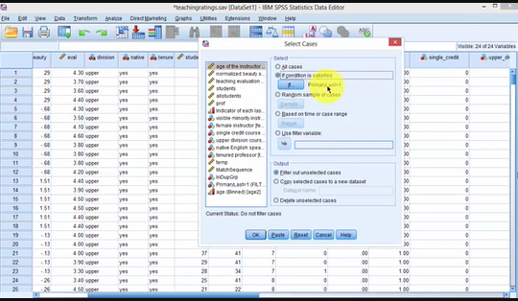

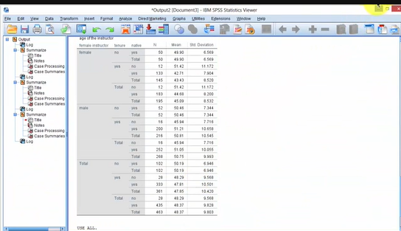

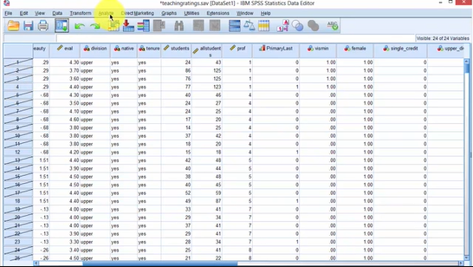

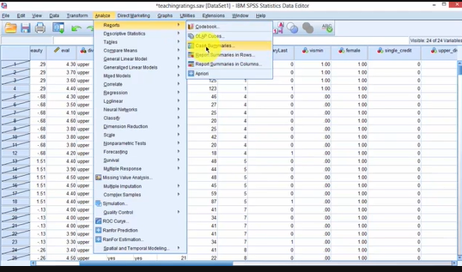

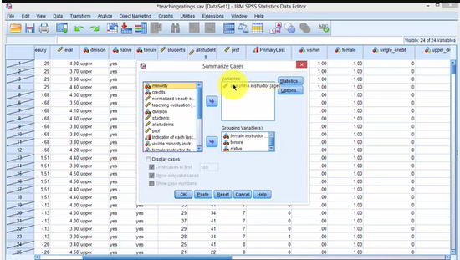

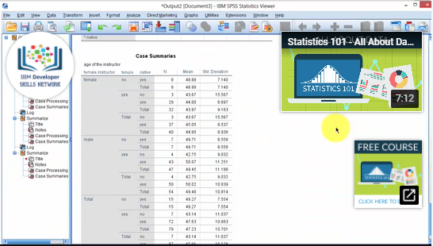

First we select cases select cases if condition is satisfied our condition is already specified there.

You say okay and we see that these cases are filtered out.

And then we say analyze reports case summaries and then here we have the three variables of interest as grouping variables age of the instructor is the variable of interest.

And we click OK and we have the same output as we have seen earlier.

Nous sélectionnons d'abord les cas si la condition est remplie ; notre condition y est déjà spécifiée.

Vous dites d'accord et nous voyons que ces cas sont filtrés.

Ensuite, nous disons analyser les rapports, les résumés de cas et nous avons ici les trois variables d'intérêt, car le regroupement des variables "âge de l'instructeur" est la variable d'intérêt.

Et nous cliquons sur OK et nous avons le même résultat que celui que nous avons vu plus tôt.

## Visualization of Group Statistics

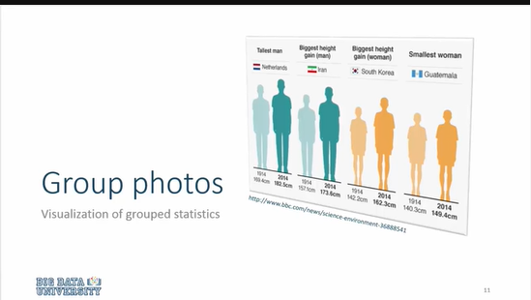

Kayden visualization is a critical piece of modern-day statistical analysis.

Their staples are helpful still you have to eyeball to the output to figure out what the trends are.

The visual display is much more easily understandable.

La visualisation de Kayden est un élément essentiel de l'analyse statistique moderne.

Leurs agrafes sont utiles, mais il faut regarder les résultats pour comprendre les tendances.

L'affichage visuel est beaucoup plus facile à comprendre.

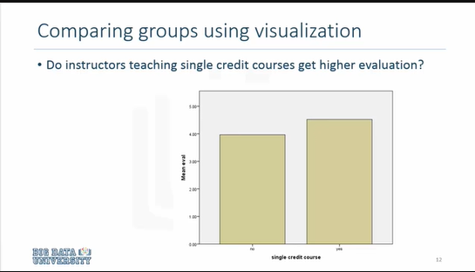

So using the same data sets of teaching evaluations we ask this question to instructors teaching single credit courses get higher evaluations.

And we see that yes they do be mean evaluation when plotted as a chart you see that those who teaches single credit courses the average teaching evaluation is slightly higher.

Donc, en utilisant les mêmes ensembles de données d'évaluation de l'enseignement, nous posons cette question aux enseignants qui enseignent des cours à crédit unique et qui obtiennent des évaluations plus élevées.

Et nous constatons qu'en effet, ces évaluations sont moyennes lorsque l'on trace un graphique montrant que ceux qui enseignent des cours à crédit unique obtiennent une évaluation moyenne légèrement plus élevée.

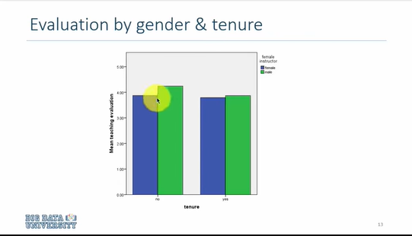

Let's look at some other graphics before we attempt to repeat the same in SPSS.

In this graphic you see that we have plotted the mean or average teaching evaluation score for tenured professors and then we have added another gender dimension to it.

So green color is males blue is females.

You would notice that untenured professors male have higher teaching evaluations and for tenured professors the difference in teaching evaluation is not that pronounced as it for as it is for untenured.

Examinons d'autres graphiques avant d'essayer de répéter la même chose dans SPSS.

Dans ce graphique, vous voyez que nous avons tracé la moyenne ou le score moyen d'évaluation de l'enseignement pour les professeurs titulaires, puis nous y avons ajouté une autre dimension de genre.

Ainsi, la couleur verte correspond aux hommes et la couleur bleue aux femmes.

Vous remarquerez que les professeurs non titulaires de sexe masculin ont des évaluations d'enseignement plus élevées et que pour les professeurs titulaires, la différence dans l'évaluation de l'enseignement n'est pas aussi prononcée que pour les professeurs non titulaires.

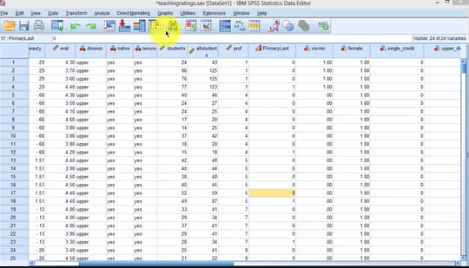

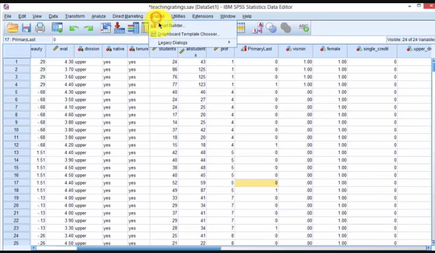

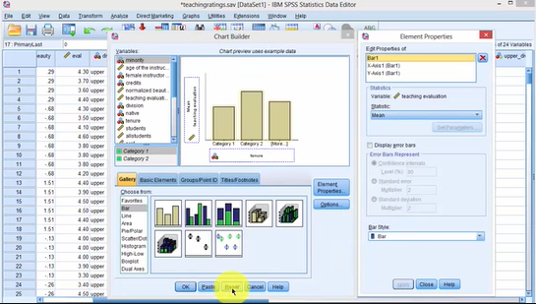

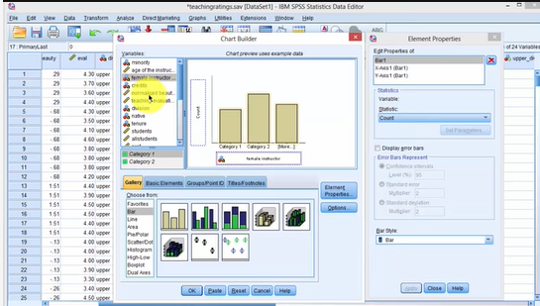

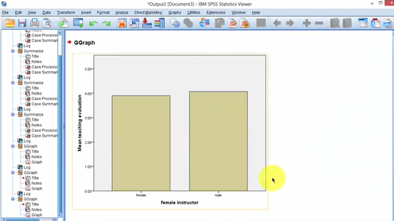

Let us repeat the analysis in SPSS.

We click on graphs, chart builder.

I'm just going to reset it so it's clean bar track the bar chart template.

Here click on gender or female instructor on the x-axis teaching evaluations go drag and drop it on count and click on ok.

And here's the graph.

Répétons l'analyse dans SPSS.

Nous cliquons sur les graphiques, chart builder.

Je vais juste le réinitialiser pour que le modèle de diagramme à barres soit propre.

Ici, cliquez sur le sexe ou la femme professeur sur l'axe des abscisses des évaluations d'enseignement, puis glissez-déposez-le sur le compte et cliquez sur ok.

Et voici le graphique.

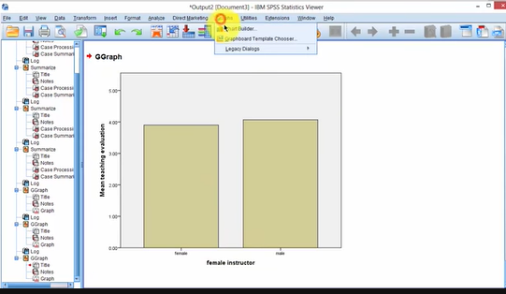

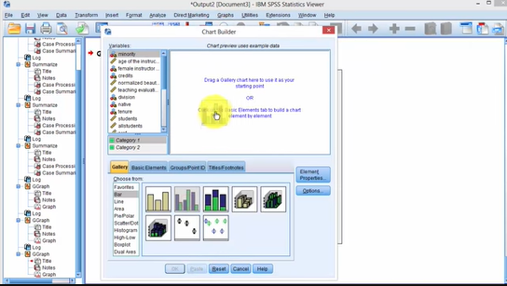

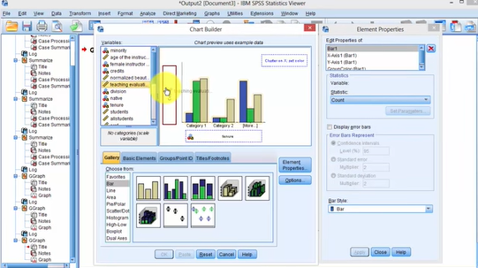

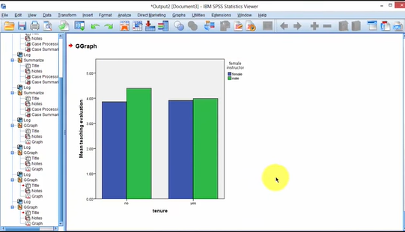

Now we want to do the same for tenure but adding TG adding gender as a additional dimension.

I say graphs charter reset this time I pick the different template click on x-axis we pick tenure and teaching evaluation and run count drag and drop and then female on the clustering on X and then ok.

And there we go.

Nous voulons maintenant faire la même chose pour la titularisation, mais en ajoutant une dimension supplémentaire de genre.

Je dis que la charte graphique doit être réinitialisée cette fois-ci. Je choisis un modèle différent, je clique sur l'axe des x, nous choisissons l'évaluation de la titularisation et de l'enseignement et nous faisons un glisser-déposer du nombre de cycles, puis nous ajoutons le sexe dans le regroupement sur l'axe des x et ensuite, c'est bon.

Et voilà.

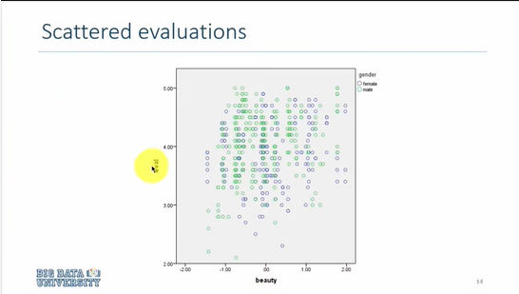

If one has two continuous variables such as the beauty score and the teaching evaluation both are continuous not categorical.

The best way to depict them is using a scatterplot.

So you're looking at a scatter plot where beauty school is mapped out and x-axis and evaluations are laid out on y-axis and the color of the dots represents male and female.

So blue is female Green is male.

Si l'on a deux variables continues telles que le score de beauté et l'évaluation de l'enseignement, les deux sont continues et non catégoriques.

La meilleure façon de les représenter est d'utiliser un nuage de points.

Vous avez donc affaire à un nuage de points où l'école de beauté est représentée sur l'axe des x et les évaluations sur l'axe des y, et où la couleur des points représente l'homme et la femme.

Le bleu représente donc la femme, le vert représente le mâle.

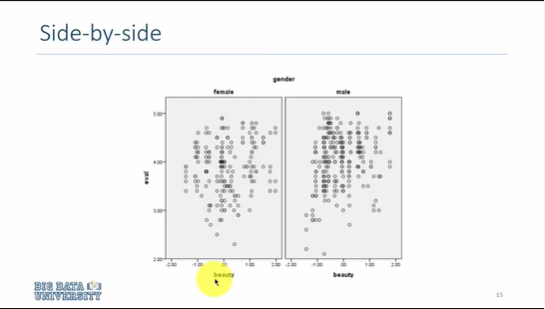

Another way of presenting the same data is to have two side by side panels same data beauty and evaluation beauty on the x-axis teaching evaluations close on the y-axis.

But we are plotting a separate chart for females.

Une autre façon de présenter les mêmes données est d'avoir deux panneaux côte à côte : la même beauté de données et la même beauté d'évaluation sur l'axe x ; les évaluations pédagogiques proches sur l'axe y.

Mais nous traçons un graphique séparé pour les femmes.

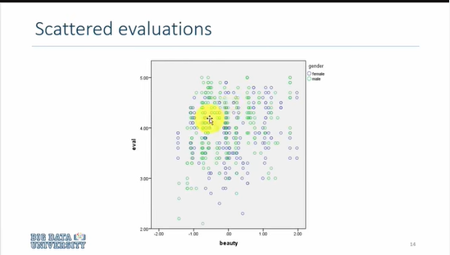

And another one for male instructors so if you were to recall the other one we have all the data set in one chart differentiated by color.

Et un autre pour les instructeurs masculins, donc si vous vous souvenez de l'autre, nous avons tous les ensembles de données dans un tableau différencié par couleur.

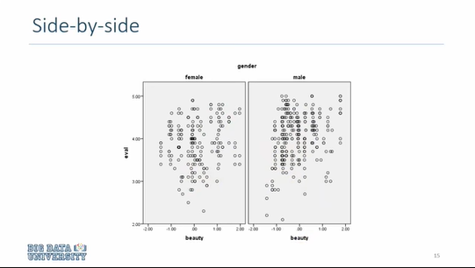

But if you think that the fat things are not very easily detectable then you can plot them separately.

Mais si vous pensez que les choses grasses ne sont pas très facilement détectables, alors vous pouvez les tracer séparément.

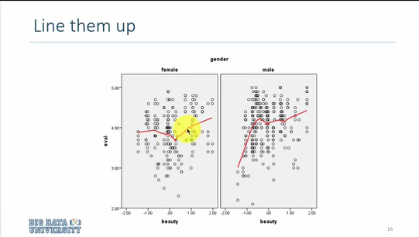

And lastly we can fit a regression line to it.

This is a lowest line that we have done we will discuss this later but just to show you how to get these results.

Et enfin, nous pouvons y faire correspondre une ligne de régression.

C'est la ligne la plus basse que nous ayons faite ; nous en parlerons plus tard, mais juste pour vous montrer comment obtenir ces résultats.

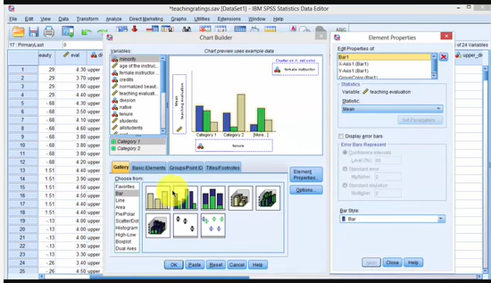

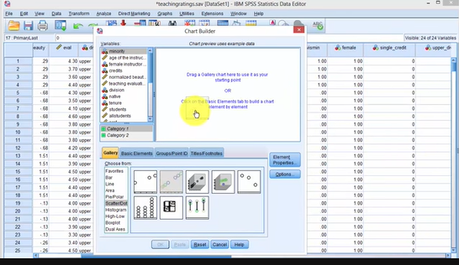

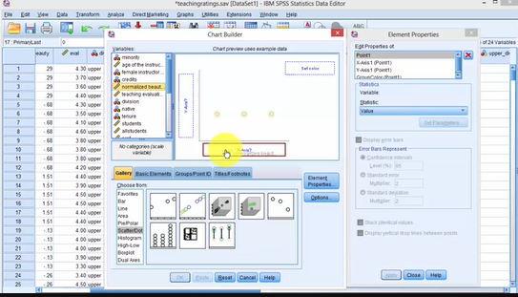

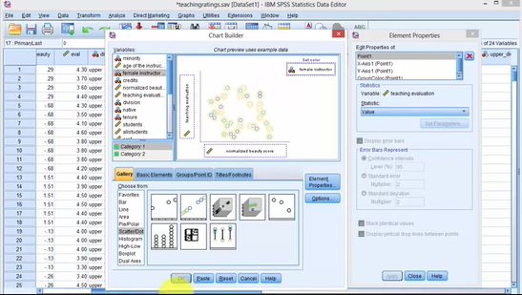

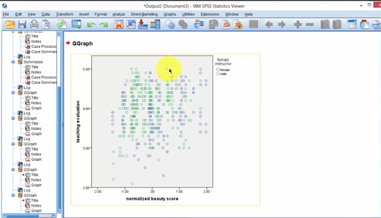

I'll take you to SPSS to generate a scatterplot.

I click on graph, chart builder, click on scatter and pick the second.

So first let me reset and then second template on x axis I'm putting beauty and normalize beauty school on x-axis and dragging the teaching valuation score on Y axis and the color by gender.

So I'm taking the gender variable in frontier click OK.

Qnd this is the and same graph that you saw earlier.

Je vous emmène à SPSS pour générer un nuage de points.

Je clique sur graph, chart builder, je clique sur scatter et je choisis la seconde.

Donc, je réinitialise d'abord et ensuite le deuxième modèle sur l'axe des x. Je mets la beauté et la normalisation de l'école de beauté sur l'axe des x et je fais glisser le score d'évaluation de l'enseignement sur l'axe des y et la couleur par sexe.

Je prends donc la variable du sexe dans la frontière, cliquez sur OK.

Et voici le même graphique que celui que vous avez vu plus tôt.

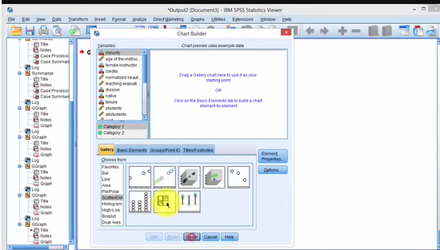

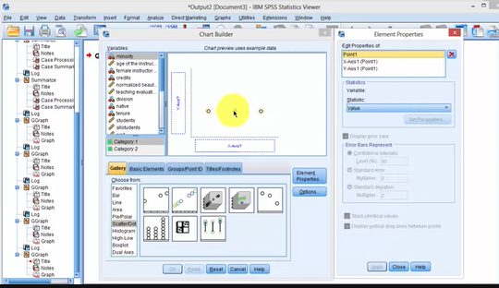

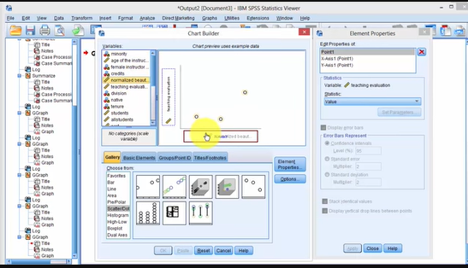

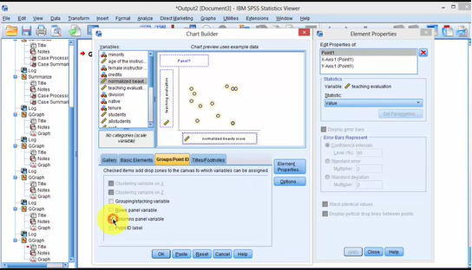

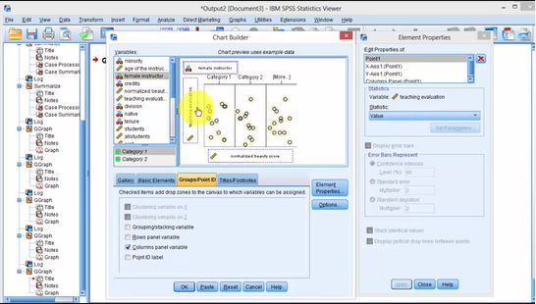

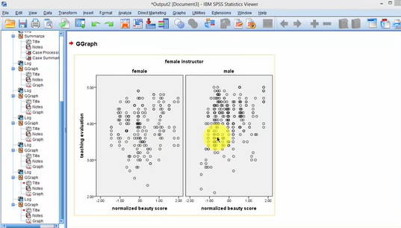

In order to do multiple panels, we recall the same dialog box, reset and say scatter.

Pick the appropriate template drop teaching evaluations score on Y axis drag normalized beauty score on x axis.

So this is the same graph as before but now we take groups and select the column panel variable and shows up here.

And now we say female in instructor variable here so now you'll have multiple side by side panels click on ok.

And here you go.

Pour faire plusieurs panneaux, nous rappelons la même boîte de dialogue, nous la réinitialisons et nous disons "dispersion".

Choisissez le modèle approprié ; déposez les évaluations de l'enseignement ; faites glisser le score de beauté normalisé sur l'axe des Y ; faites glisser le score de beauté normalisé sur l'axe des X.

C'est donc le même graphique qu'auparavant, mais nous prenons maintenant des groupes et sélectionnons la variable de panneau de colonne qui apparaît ici.

Et maintenant, nous disons femme dans la variable de l'enseignant ici, donc maintenant vous aurez plusieurs panneaux côte à côte, cliquez sur ok.

Et voilà.

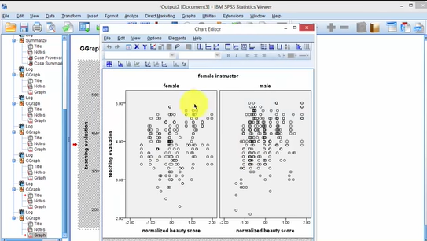

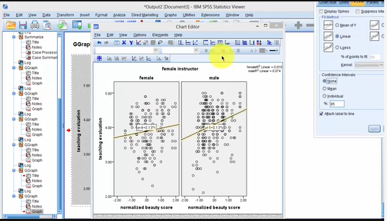

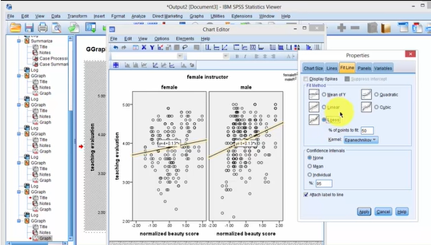

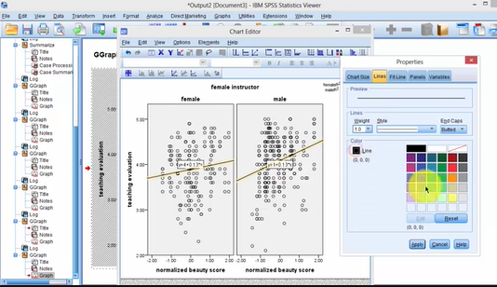

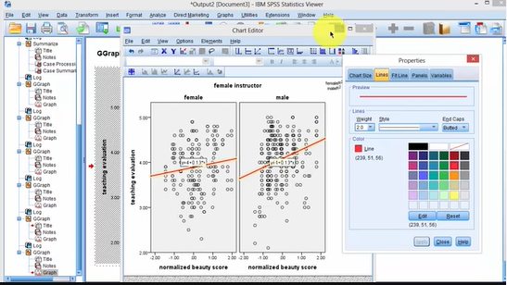

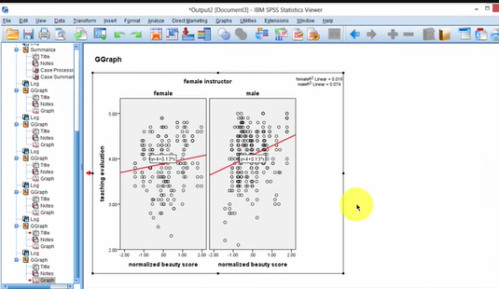

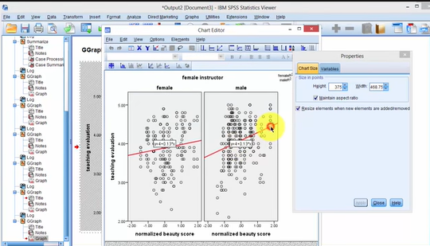

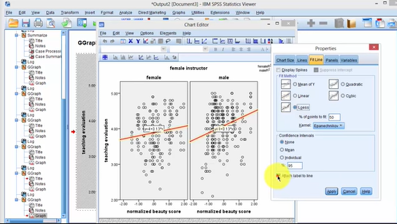

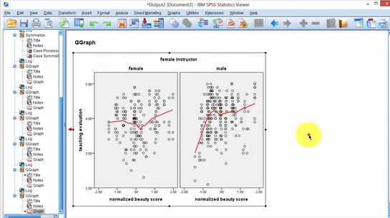

In order to fit a regression line we have to edit this graphic.

To edit it double click on this graphic and it will open up an editing window.

I will select one of these options at fit line two at total.

So I click this it opens up a dialog box I select Louis lines and then I can draw these.

But I click on lines pick a color of my liking so I say line red color and I want to make it a little thick so I said to wait is to this type of lines apply close this here and then the lines are select notice that it has 50 regression line and added the equation to it which is not what I intended to i'm going to double click on it and click on line and go back and say OK.

Now I fit pick the right one I don't want any labels on it so I simply select that apply and now it double click out of the editing mode and now I've got these regression or the best fit line attached to it here we are looking at.

Afin de faire correspondre une ligne de régression, nous devons éditer ce graphique.

Pour l'éditer, double-cliquez sur ce graphique et une fenêtre d'édition s'ouvrira.

Je sélectionnerai l'une de ces options à la ligne d'ajustement deux au total.

Si je clique sur cette option, une boîte de dialogue s'ouvre. Je sélectionne les lignes Louis et je peux alors les dessiner.

Mais je clique sur les lignes, je choisis une couleur de mon choix, donc je dis ligne rouge et je veux la rendre un peu épaisse, donc je dis d'attendre que ce type de lignes s'applique, fermez ici et ensuite les lignes sont sélectionnées, remarquez qu'il y a une ligne de régression de 50 et j'y ai ajouté l'équation, ce qui n'est pas ce que je voulais.

Maintenant, je choisis la bonne équation, je ne veux pas d'étiquette dessus, donc je sélectionne simplement ce qui s'applique et je double-clique sur l'équation en dehors du mode d'édition.

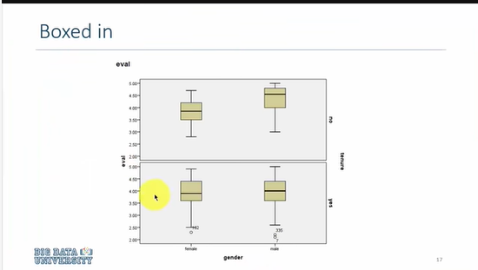

The average teaching evaluations for differentiated by gender male and female, and further differentiated by tenure and this is called the box plot.

We can have easily plotted just one box plot that we have got four versions of it differentiated by gender & tenure.

We will explain box plots later but let's see how we can generate this graphic.

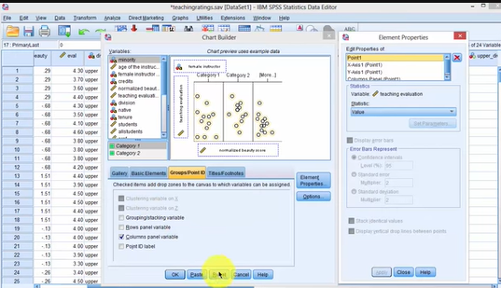

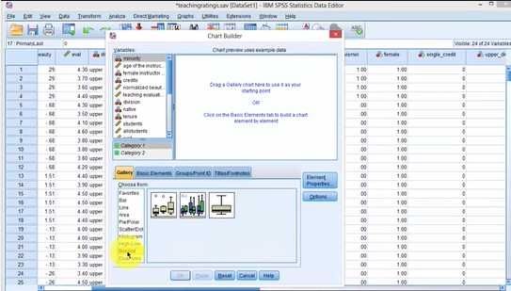

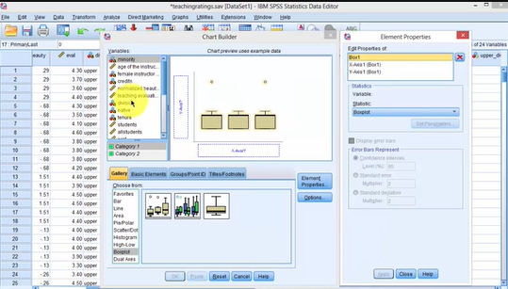

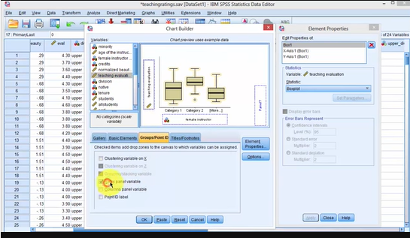

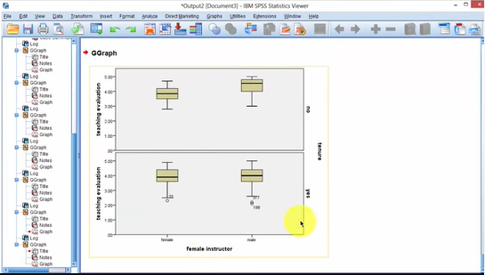

We return to SPSS, graph, chart builder, rese,t click on gallery pick box plot and you learn multiple dimensions.

So we just click bring it here and then on x axis we have gender so female instructor here and y-axis is the teaching evaluations score and then we want the groups by rows and the panel is tenure you drag and drop tenure on panel click OK.

A boxplot differentiated by tenure and gender.

Nous retournons à SPSS, graph, chart builder, rese,t cliquez sur la galerie pick box plot et vous apprenez les multiples dimensions.

Il suffit de cliquer sur "Bring it here" et ensuite sur l'axe des x, nous avons le sexe de l'enseignant, ici, et l'axe des y est le score des évaluations de l'enseignement, puis nous voulons les groupes par lignes et le panel est la titularisation.

Un boxplot différencié par la titularisation et le sexe.

### Pivoting



When it comes to data analysis pivot tables or pivoting is a powerful data analysis tool.

Lorsqu'il s'agit d'analyse de données, les tableaux croisés dynamiques ou le pivotement est un outil puissant d'analyse de données.

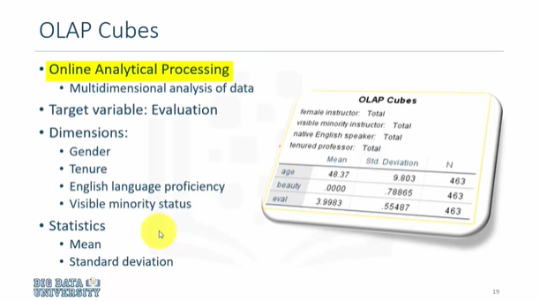

It is sometimes referred to as OLAP cubes or online analytical processing and basically what you can do with OLAP is take a data set that has multiple dimensions and you can analyze the data on the fly.

In our case our target variable is evaluation and we would like to estimate the average teaching evaluation and the corresponding standard deviation for age and for teaching evaluations beauty and age.

But at the same time we want to add further dimensions to it such as gender tenure English language proficiency and the visible minority status and the two key statistics we are interested in our mean and standard deviation.

So using the OLAP cubes you can see that you can do the analysis on the fly.

Il est parfois appelé cubes OLAP ou traitement analytique en ligne. En gros, ce que vous pouvez faire avec OLAP, c'est prendre un ensemble de données qui a plusieurs dimensions et vous pouvez analyser les données à la volée.

Dans notre cas, notre variable cible est l'évaluation et nous voudrions estimer l'évaluation moyenne de l'enseignement et l'écart type correspondant pour l'âge et pour les évaluations de l'enseignement, la beauté et l'âge.

Mais en même temps, nous voulons y ajouter d'autres dimensions telles que la durée d'occupation par sexe, la maîtrise de l'anglais et le statut de minorité visible, ainsi que les deux statistiques clés qui nous intéressent, à savoir la moyenne et l'écart type.

Ainsi, en utilisant les cubes OLAP, vous pouvez voir que vous pouvez faire l'analyse à la volée.

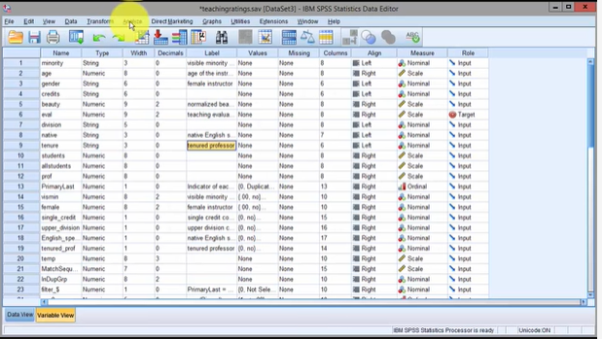

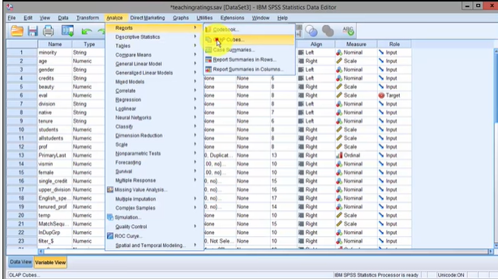

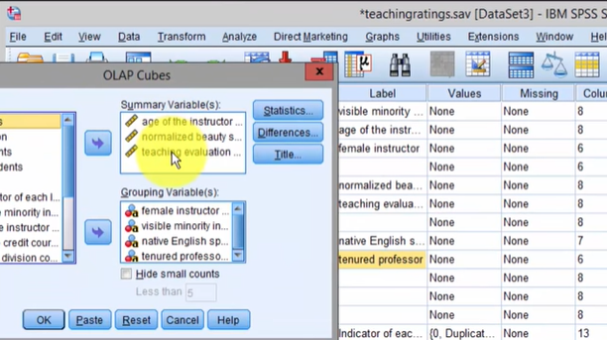

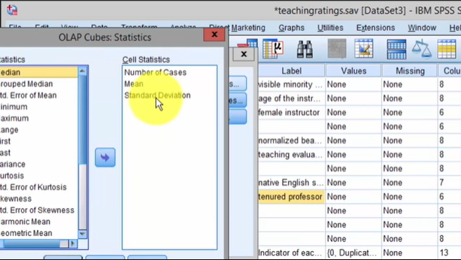

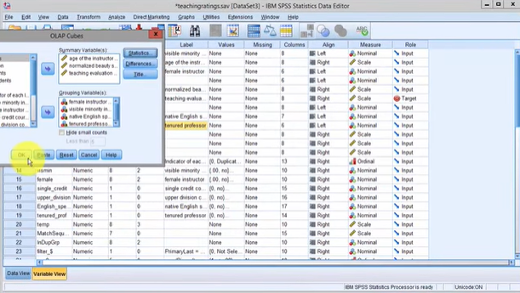

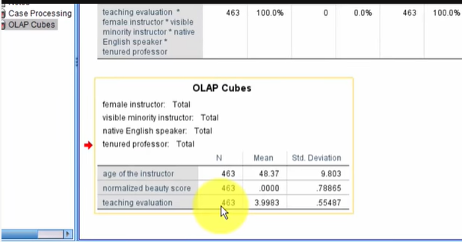

Let us repeat this analysis using SPSS.

So in SPSS we pick and analyze repose and then click on OLAP cubes and then we select assembly variables that we are interested in age beauty score in teaching evaluation.

We select the for categorical variables as grouping variables within statistics, we select number of cases mean and standard deviation and then press ok.

And the output should appear in the output window.

Here you go.

You have the age normalized beauty school teaching evaluation and the somebody statistics for the three.

And you could see that the results are similar as to one we obtained before.

Répétons cette analyse en utilisant SPSS.

Ainsi, dans SPSS, nous choisissons et analysons le repos, puis nous cliquons sur les cubes OLAP et nous sélectionnons ensuite les variables d'assemblage qui nous intéressent pour le score de beauté de l'âge dans l'évaluation de l'enseignement.

Nous sélectionnons les variables catégorielles comme variables de regroupement dans les statistiques, nous sélectionnons le nombre de cas, la moyenne et l'écart type, puis nous appuyons sur ok.

Et la sortie devrait apparaître dans la fenêtre de sortie.

Et voilà.

Vous avez l'évaluation de l'enseignement de l'école de beauté normalisée par l'âge et les statistiques de quelqu'un pour les trois.

Et vous pouvez voir que les résultats sont similaires à ceux que nous avons obtenus auparavant.

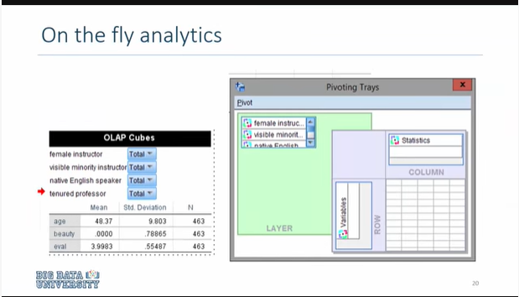

The primary advantage of using OLAP cubes or pivoting is the analytics on the flyer that it allows you to estimate.

The numbers using various choices.

Le principal avantage de l'utilisation des cubes OLAP ou du pivotement est l'analyse sur le dépliant qu'il permet d'estimer.

Les chiffres en utilisant différents choix.

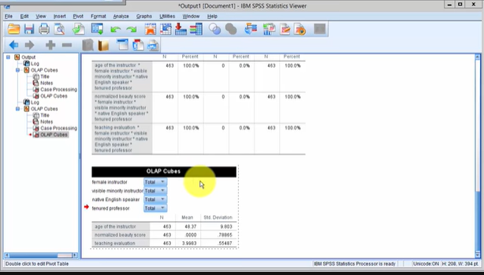

And i'll show you right now if i were to double click on this table it will open up the the pivoting option and we can even have a formatting bar that comes with it.

Et je vais vous montrer tout de suite que si je double-clique sur ce tableau, cela ouvrira l'option de pivotement et nous pouvons même avoir une barre de formatage qui vient avec.

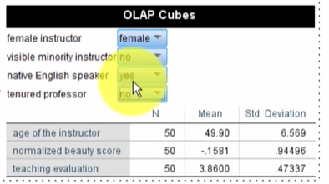

So within the gender or female variable let's say we select females who are not visible minority and who speak english as a native speaker and are tenured and the numbers are changing accordingly for untenured female professors who are not visible minority and speak english as native the numbers are as follows the average age is 49.8 and for ten eight forty two point oh five.

Let's get not a native speaker of english language and you see the numbers change drastically so the strength of OLAP cubes is that you can make selections right here and the numbers are updated in your table and once you got the numbers that you like you just click here.

Ainsi, dans la variable "sexe" ou "femme", disons que nous sélectionnons des femmes qui ne sont pas membres d'une minorité visible, qui parlent l'anglais comme langue maternelle et qui sont titulaires d'une chaire, et que les chiffres changent en conséquence, pour les femmes professeurs non titulaires qui ne sont pas membres d'une minorité visible et qui parlent l'anglais comme langue maternelle, les chiffres sont les suivants : l'âge moyen est de 49,8 ans et pour dix-huit quarante-deux ans, il est de cinq ans.

La force des cubes OLAP est donc que vous pouvez faire des sélections ici et que les chiffres sont mis à jour dans votre tableau. Une fois que vous avez les chiffres qui vous plaisent, cliquez ici.

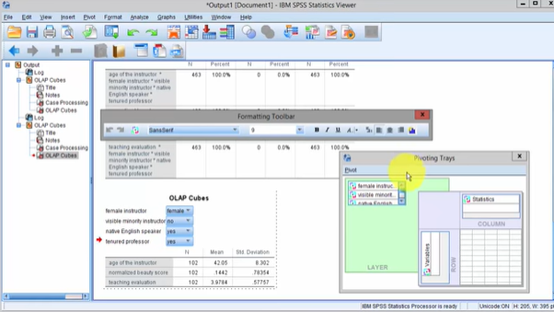

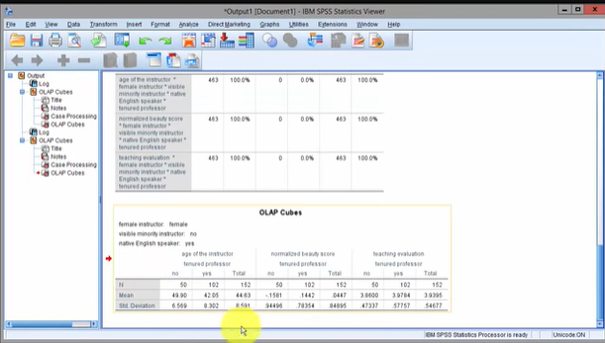

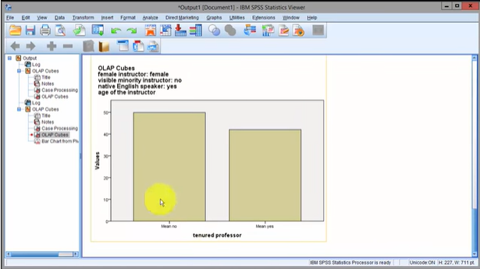

And this is your output the pivoting option is very interesting.

Let's say we take the tenured variable and drag it and drop it here and all of a sudden our table is updated here you could see that now we have added a new dimension.

And not only this we can actually transpose our table for transposing.

i simply click the statistics bring them here and move these over here, variables and tenured status and if I unselect I'll just go back to output you could see that my results have been transposed let's say I'm interested in making a chart from this so I can select for example mean value what is the average age of tenured and untenured profs I highlighted these two numbers right clicked on it and I said create a graph.

And let's say create a bar chart from it and right away I get the bar chart output with the non tenured profs being slightly older than the tenured profs.

Et c'est votre résultat, l'option de pivotement est très intéressante.

Supposons que nous prenions la variable permanente et que nous la glissions ici et que tout d'un coup notre tableau soit mis à jour ici ; vous pourriez voir que maintenant nous avons ajouté une nouvelle dimension.

Et ce n'est pas tout : nous pouvons effectivement transposer notre tableau pour le transposer.

Je clique simplement sur les statistiques, je les amène ici et je les déplace ici, les variables et le statut de titulaire et si je désélectionne, je reviens à la sortie, vous pouvez voir que mes résultats ont été transposés, disons que je suis intéressé par la création d'un graphique à partir de cela, afin de pouvoir sélectionner par exemple la valeur moyenne, l'âge moyen des titulaires et des non titulaires.

J'ai surligné ces deux chiffres et j'ai dit "créer un graphique". Disons que je crée un diagramme en barres à partir de ce graphique et que j'obtiens immédiatement le résultat du diagramme en barres avec les étudiants non titulaires légèrement plus âgés que les étudiants titulaires.

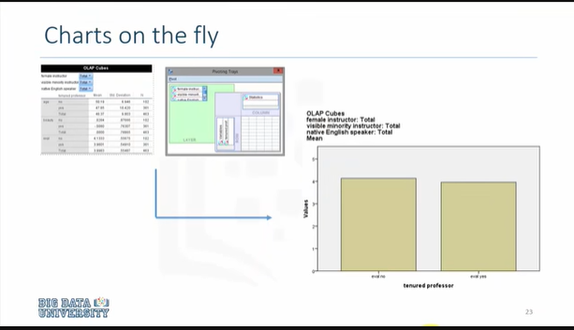

So essentially pivoting is analytics on the fly you can create tables, you can manipulate the results and at the same time you can graph the or chart the relationships of interest this way you don't have to subset data.

You don't have to write if then statements you simply manipulate data on the go and get the results there.

Ainsi, le pivot est essentiellement l'analyse à la volée : vous pouvez créer des tableaux, vous pouvez manipuler les résultats et, en même temps, vous pouvez représenter graphiquement ou graphiquement les relations d'intérêt de cette façon, vous n'avez pas à sous-ensembler les données.

Vous n'avez pas besoin d'écrire des déclarations, vous manipulez simplement les données à la volée et vous obtenez les résultats sur place.

### Crosstabs



Our choice of analytics primarily depends upon the type of variables we are analyzing.

If we have categorical variables usually what we would perform our cross tabulations because averages and standard deviations mean not much for categorical variables.

Notre choix d'analyse dépend principalement du type de variables que nous analysons.

Si nous avons des variables catégorielles, nous effectuons généralement nos tableaux croisés car les moyennes et les écarts types ne signifient pas grand chose pour les variables catégorielles.

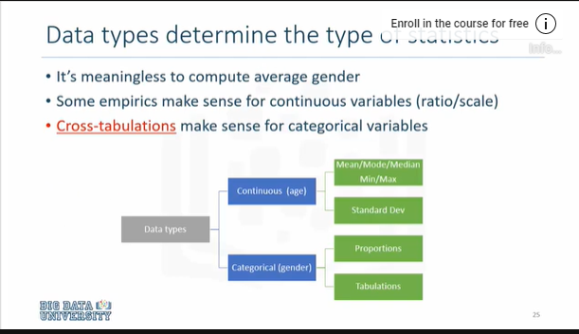

So again reinforcing some basic points that cross tabulations make sense for categorical variables.

Ce qui renforce encore une fois certains points fondamentaux selon lesquels les tableaux croisés ont un sens pour les variables catégorielles.

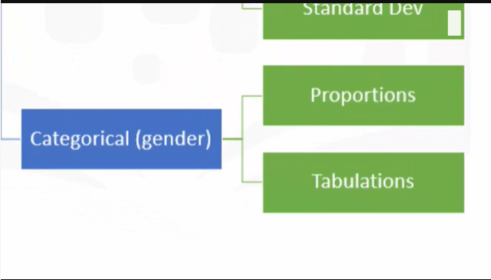

And there are other tabulations including proportions and that we can demonstrate and use for this purpose.

Et il y a d'autres tabulations, y compris les proportions, que nous pouvons démontrer et utiliser à cette fin.

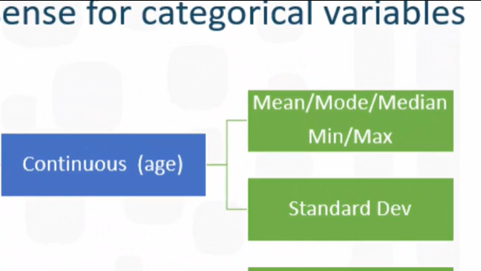

Some empirics make sense for continuous variables such as age you can compute meaning and modes and standard deviations.

But when you're working with gender or tenure these are categorical variables so proportions or percent of male versus percent of female and similar tabulations make sense and often we obtain these results through cross tabulations.

Certaines données empiriques ont du sens pour des variables continues telles que l'âge ; vous pouvez calculer la signification et les modes et les écarts types.

Mais lorsque vous travaillez sur le sexe ou la durée de la vie, il s'agit de variables catégorielles, donc les proportions ou le pourcentage d'hommes par rapport aux femmes et les tabulations similaires ont un sens et souvent nous obtenons ces résultats par des tabulations croisées.

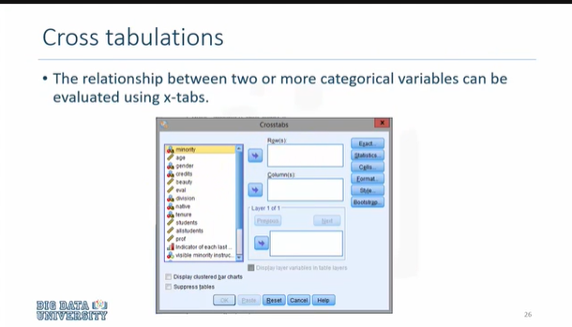

SPSS has a powerful cross tabulation module and the user interface looks like this.

SPSS dispose d'un puissant module de tabulation croisée et l'interface utilisateur ressemble à ceci.

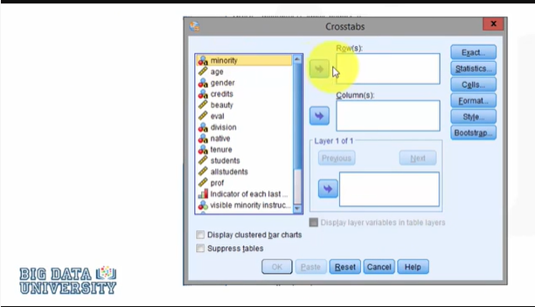

Essentially we select variables for that show up as rows others as columns usually it's one variable as rows and another with its categories in columns you make selections for how the data are presented in what statistics we would like to demonstrate and click OK for results.

Nous sélectionnons essentiellement des variables qui apparaissent sous forme de lignes et d'autres sous forme de colonnes. En général, il y a une variable sous forme de lignes et une autre avec ses catégories sous forme de colonnes, vous sélectionnez la manière dont les données sont présentées dans les statistiques que nous souhaitons démontrer et vous cliquez sur OK pour obtenir les résultats.

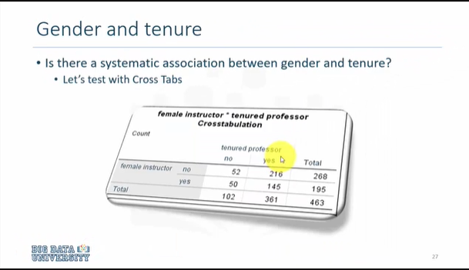

So let's look at the cross tabulation between gender and tenure you have the variable female instructor those who are female yes and males as no tenured professors yes and untenured as no.

And this is how you see the results.

But essentially you can't make much meaningful results from it because it says that female instructors who are not tenured are 50 and male instructors or not 10 years of 52 to appear it more male or untenured than females but then a percentage would be more meaningful here that is the proportion of males versus proportion of females who are tenured.

Examinons donc le tableau croisé entre le sexe et la titularisation : vous avez la variable "femmes enseignantes" ; celles qui sont des femmes oui et les hommes non professeurs titulaires oui et non titulaires non.

Et voici comment vous voyez les résultats.

Mais en gros, vous ne pouvez pas en tirer de résultats très significatifs, car il est dit que les femmes professeurs non titulaires ont 50 ans et les hommes professeurs ou non 10 ans de 52 ans pour paraître plus masculins ou non titulaires que les femmes, mais alors un pourcentage serait plus significatif ici, c'est-à-dire la proportion d'hommes par rapport à la proportion de femmes titulaires.

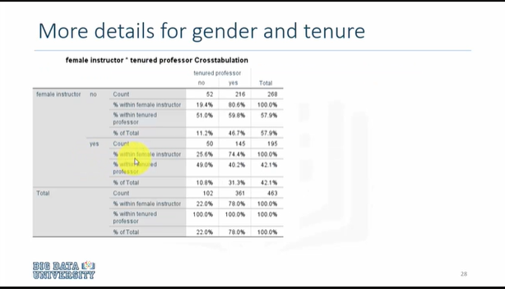

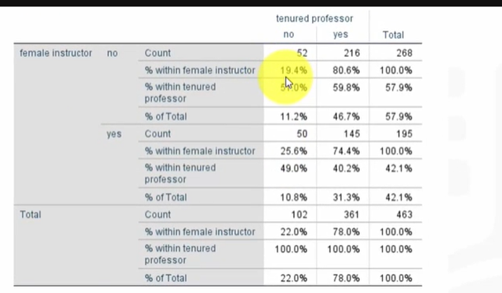

So you will see that 26% of females are on tenured compared to 19% of the males even though more males and in terms of raw numbers 52 versus 50 our untenured.

Vous constaterez donc que 26 % des femmes sont titulaires d'un emploi permanent contre 19 % des hommes, même si les hommes sont plus nombreux et que, en termes de chiffres bruts, 52 contre 50 sont des personnes non titulaires.

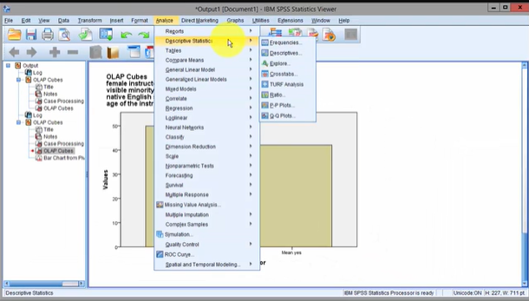

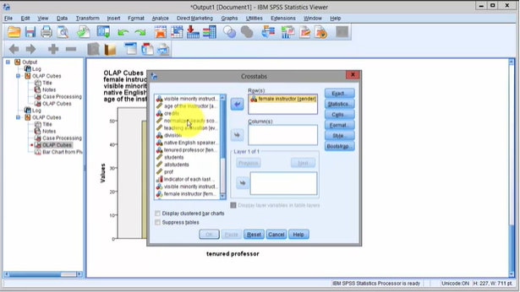

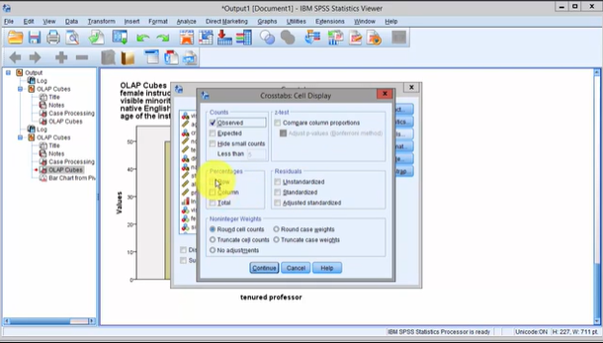

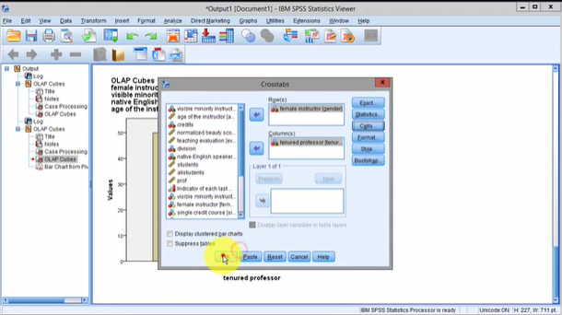

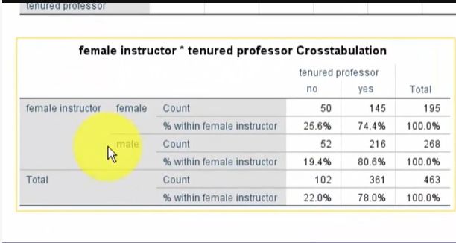

So how do we do this in SPSS we click on analyze and descriptive statistics cross tabs and we select female as rows and tenure and in columns and for cells we say asure the percentages in rows the percentages would add up to 100% for rows continue and say okay.

And here's the output.

You could see that 25% of the females readers versus 19% of the males are untenured so from a percentage point of view a higher proportion of females are untenured compared to males.

Comment faire dans SPSS ? Nous cliquons sur les onglets croisés "Analyse et statistiques descriptives" et nous sélectionnons les femmes comme lignes et comme durée d'occupation et, dans les colonnes et les cellules, nous disons que les pourcentages des lignes doivent atteindre 100 %, pour les lignes, nous continuons et nous disons "OK".

Et voici le résultat.

Vous pouvez voir que 25 % des femmes lectrices contre 19 % des hommes ne sont pas titularisées, donc d'un point de vue du pourcentage, une plus grande proportion de femmes que d'hommes sont titularisées.

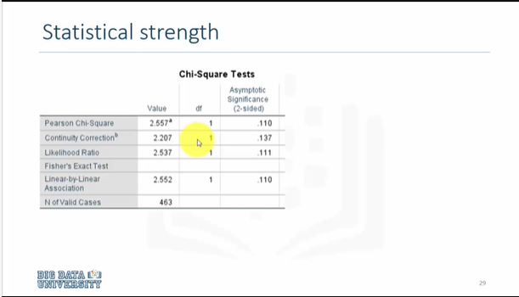

We will not discuss this in great detail but you can test the statistical significance of these relationships using your chi-square test and it's easier to call this test.

We're not going to explain here we will discuss this under hypothesis testing but I'll demonstrate how you can compute this.

Nous n'en parlerons pas en détail, mais vous pouvez tester la signification statistique de ces relations en utilisant votre test du chi carré et il est plus facile d'appeler ce test.

Nous n'allons pas expliquer ici que nous allons discuter de cela dans le cadre d'un test d'hypothèse mais je vais vous montrer comment vous pouvez le calculer.

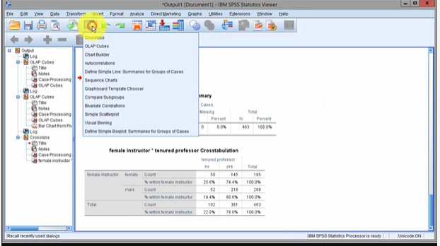

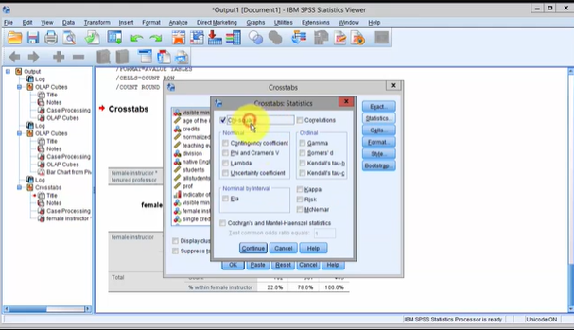

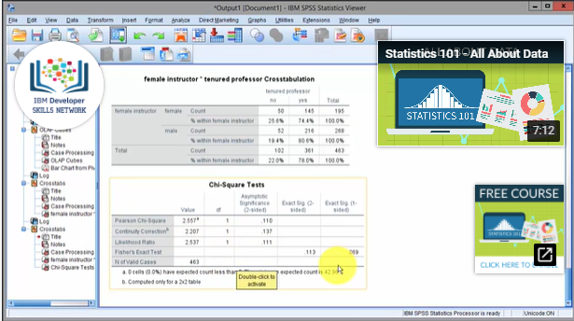

So I will recall the dialog box and under statistics I'll select chi-square and continue and if I click again get the same output plus the chi-square test.

Again how's the interpretation and detail how to read this we'll discuss later.

Je vais donc rappeler la boîte de dialogue et, sous "Statistiques", je vais sélectionner le chi carré et continuer. Si je clique à nouveau, j'obtiendrai le même résultat plus le test du chi carré.

Encore une fois, nous discuterons plus tard de l'interprétation et des détails de la lecture.

## Correlation

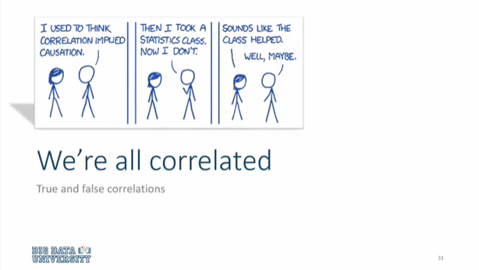

In statistical analysis we compute correlations to determine how one or more variables are tied to each other.

If there is a relationship between one or two and I really like this cartoon which is about the debate about correlation and causation and then you may see correlation but it's not approved for causation.

There's a correlation between drownings and ice-cream sales but ice cream sales don't cause drowning suggested ice cream sales and drownings increase during summertime.

So correlation even with this caveat is an important statistical tool for us to analyze how variables behave in each other's presence.

Dans l'analyse statistique, nous calculons des corrélations pour déterminer comment une ou plusieurs variables sont liées les unes aux autres.

S'il existe une relation entre une ou deux variables et que j'aime beaucoup ce dessin animé qui traite du débat sur la corrélation et la causalité, alors vous pouvez voir une corrélation, mais pas une causalité approuvée.

Il y a une corrélation entre les noyades et les ventes de glaces, mais les ventes de glaces ne causent pas de noyade ; on suggère que les ventes de glaces et les noyades augmentent pendant l'été.

Ainsi, même avec cette mise en garde, la corrélation est un outil statistique important pour nous permettre d'analyser le comportement des variables en présence les unes des autres.

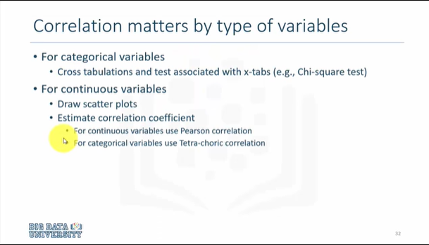

For categorical variables we can use cross tabulations and the test associated with it is chi-square test.

And for continuous variables one way of looking at the correlation between two continuous variables is to draw a scatterplot and see if there is a trend you can also estimate a correlation coefficient is they are continuous variables we can use Pearson correlation and if there are categorical variables we can use tetrachord correlation.

Pour les variables catégorielles, nous pouvons utiliser des tableaux croisés et le test qui y est associé est le test du chi carré.

Et pour les variables continues, une façon d'examiner la corrélation entre deux variables continues est de tracer un nuage de points et de voir s'il y a une tendance ; on peut également estimer un coefficient de corrélation ; s'il s'agit de variables continues, on peut utiliser la corrélation de Pearson et s'il s'agit de variables catégorielles, on peut utiliser la corrélation de tétrachord.

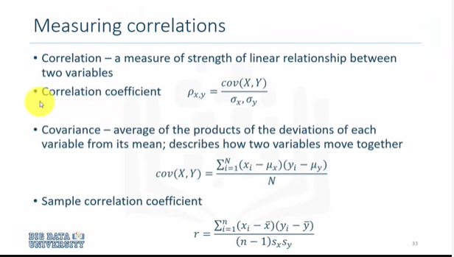

Here is the mathematical notation on how to compute correlations.

My advice would be to consult your stats book on these details when you're using statistical software they can readily compute these numbers but essentially you're looking at the deviations from mean for both variables in the multiplication both and then you take the sum of it and divide it by the number of observations and that's your covariance.

And then when you take the covariance and divide by standard deviation for each variable that is the correlation.

Voici la notation mathématique sur la façon de calculer les corrélations.

Mon conseil serait de consulter votre livre de statistiques sur ces détails lorsque vous utilisez un logiciel de statistiques ; ils peuvent facilement calculer ces nombres mais essentiellement vous regardez les écarts par rapport à la moyenne pour les deux variables dans la multiplication ; vous prenez ensuite la somme et la divisez par le nombre d'observations et c'est votre covariance.

Ensuite, lorsque vous prenez la covariance et que vous la divisez par l'écart type de chaque variable, c'est la corrélation.

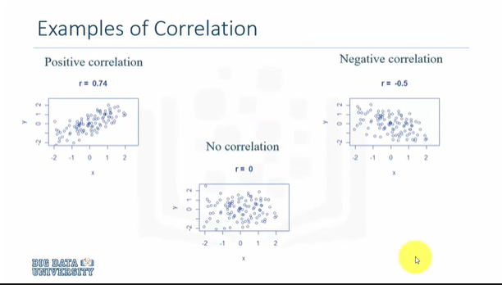

More important than the mathematical notation is to understand what correlation means.

Il est plus important que la notation mathématique de comprendre ce que signifie la corrélation.

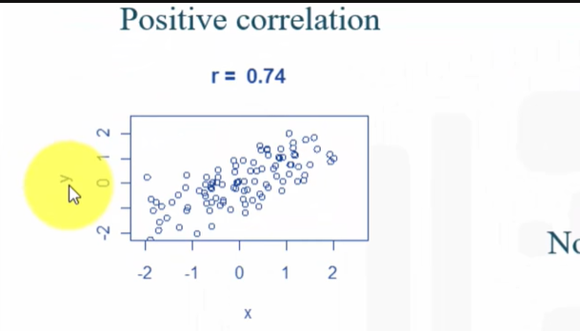

Let's say you have two variables x and y and they are positively correlated and we computed the correlation coefficient it's 0.74

To visualize that if two variables have a positive correlation of 0.74 this is the trend you would see that is when one increases so does the other.

Supposons que vous ayez deux variables x et y et qu'elles soient corrélées positivement et que nous ayons calculé le coefficient de corrélation : il est de 0,74

Pour visualiser que si deux variables ont une corrélation positive de 0,74, c'est la tendance que vous constaterez lorsque l'une d'entre elles augmente de même que l'autre*.

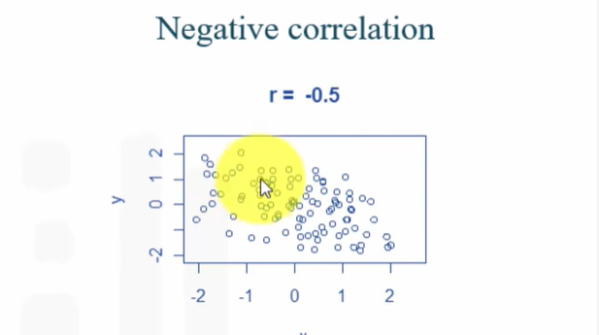

If they have a negative correlation see this small negative sign.

Here you would see a downward sloping curve that as one increases the other one declines.

S'ils ont une corrélation négative, voyez ce petit signe négatif.

Ici, vous verrez une courbe en pente descendante qui, lorsque l'une augmente, l'autre diminue.

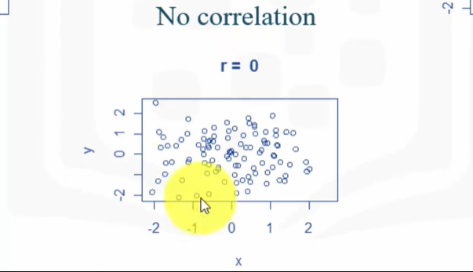

And when there is no correlation between the two variables you see this random bedrooms.

Et quand il n'y a pas de corrélation entre les deux variables, vous voyez ces chambres aléatoires.

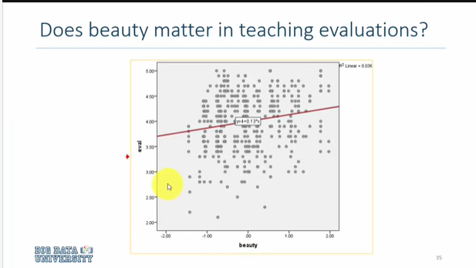

So in our data set of beauty and evaluation we we plotted these results and fit the regression line and it's very weak correlation this is a the r square value which we will discuss later.

But you could see that there is a positive trend that has beauty increases so does the teaching evaluation but it's not that clear-cut proof there.

Donc, dans notre ensemble de données de beauté et d'évaluation, nous avons tracé ces résultats et nous avons ajusté la ligne de régression et sa corrélation est très faible, c'est une valeur de r carré dont nous parlerons plus tard.

Mais vous pouvez voir qu'il y a une tendance positive à l'augmentation de la beauté, tout comme l'évaluation de l'enseignement, mais ce n'est pas une preuve évidente.

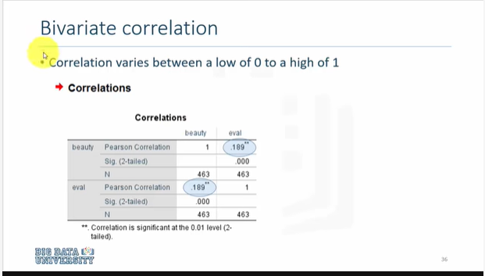

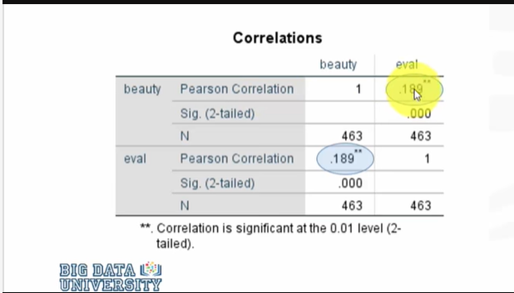

So if you were to compute the bivariate correlation the correlation coefficient which is called a pearson correlation coefficient its point one eight nine and that's the correlation between beauty and evaluation or beauty score and evaluate teaching evaluation.

It's the same here in sort of a matrix so is it statistically significant yes again we will not discuss the statistics behind it or the math behind it this is for hypothesis testing later.

But to demonstrate that if you have a variable and the variable has a positive correlation it may not even appear as a positive correlation just by looking at it but when you compute the correlation coefficient its point one eight nine and based on this statistical theory we can see there's a statistical significant correlation.

We'll discuss that later how do you create a scatter plot and compute the correlation coefficient.

Donc, si vous deviez calculer la corrélation bivariée, le coefficient de corrélation, qui est appelé coefficient de corrélation de Pearson, son point un huit neuf et c'est la corrélation entre la beauté et l'évaluation ou le score de beauté et l'évaluation de l'enseignement.

C'est la même chose ici dans une sorte de matrice, donc est-ce statistiquement significatif ? Oui, encore une fois, nous ne discuterons pas des statistiques ou des mathématiques qui se cachent derrière, mais nous vérifierons les hypothèses plus tard.

Mais pour démontrer que si vous avez une variable et que la variable a une corrélation positive, elle peut même ne pas apparaître comme une corrélation positive juste en la regardant, mais lorsque vous calculez le coefficient de corrélation, son point est un huit neuf et, sur la base de cette théorie statistique, nous pouvons voir qu'il y a une corrélation statistiquement significative.

Nous verrons plus tard comment créer un nuage de points et calculer le coefficient de corrélation.

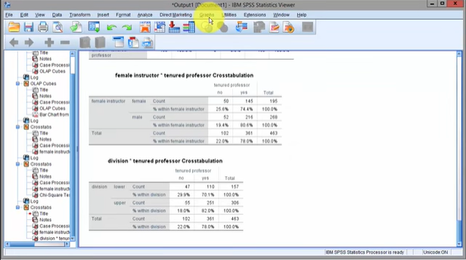

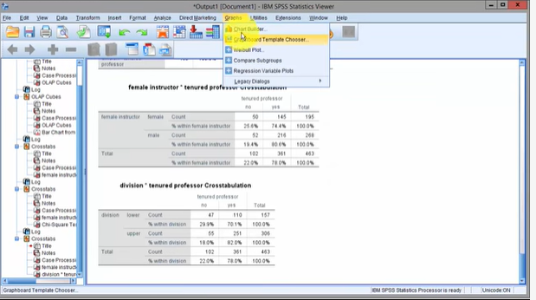

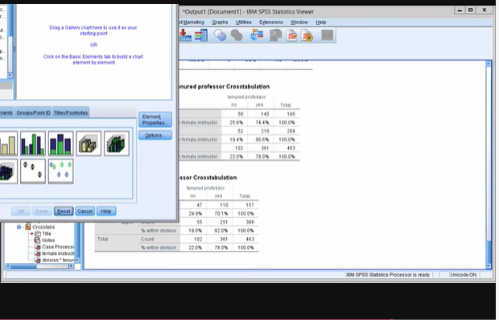

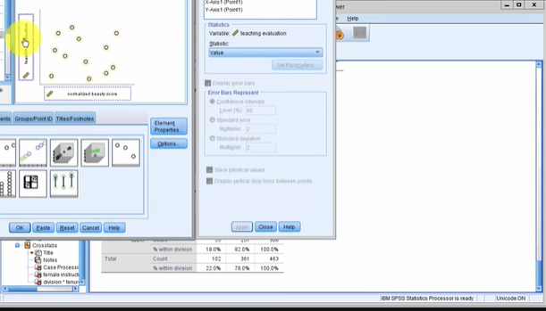

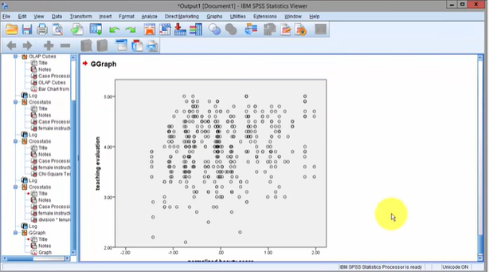

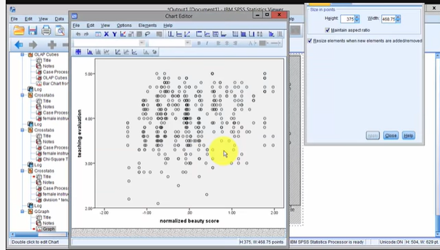

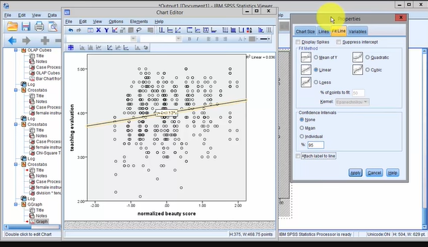

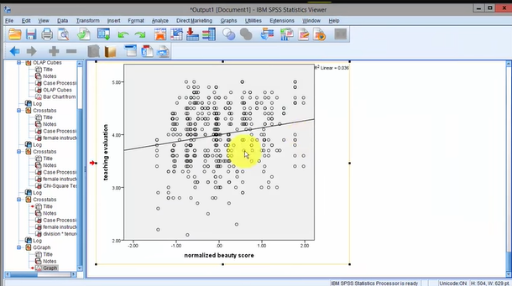

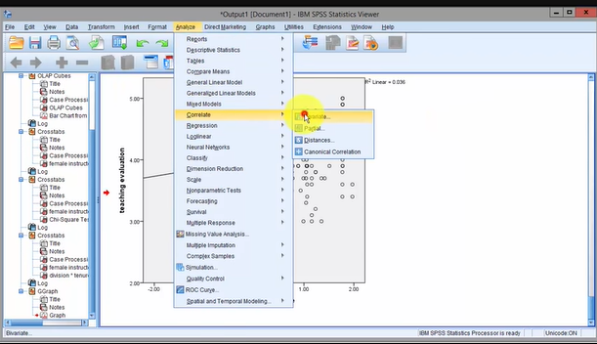

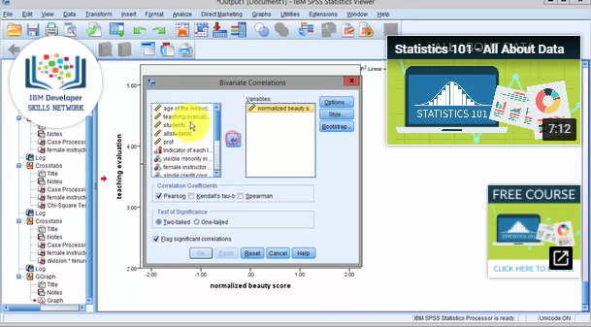

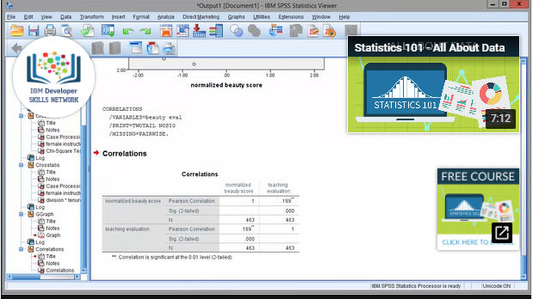

In SPSS we click on graphs, chart builder, select the scatterplot drag this here and click on normalize beautiful score bring it on x-axis teaching evaluation score goes on y-axis and that's pretty much it we click OK and the output comes.

In here and now we fit a regression line to it.

So we double click on this output and click here it says do you want to fit a linear regression line i'm not going to attach the label so i deselect this you can see this is a dialog box and reapply and say close here.

And there's the regression line.

Then for correlation you click on analyze then on correlate bivariate pick the two variables which are the beauty score and the teaching evaluations click on ok.

Dans SPSS, nous cliquons sur les graphiques, le constructeur de graphiques, sélectionnez le nuage de points, faites glisser ceci ici et cliquez sur "Normaliser le beau score", amenez-le sur l'axe des x, l'évaluation de l'enseignement se fait sur l'axe des y et c'est à peu près tout, nous cliquons sur "OK" et le résultat arrive.

Ici et maintenant, nous y faisons correspondre une ligne de régression.

Donc, on double-clique sur cette sortie et on clique ici. Cela dit, si vous voulez ajuster une ligne de régression linéaire, je ne vais pas attacher l'étiquette, donc je désélectionne ceci, vous pouvez voir qu'il s'agit d'une boîte de dialogue et vous pouvez réappliquer et dire "fermer" ici.

Et voilà la ligne de régression.

Ensuite, pour la corrélation, vous cliquez sur analyser puis sur corréler bivarié, vous choisissez les deux variables qui sont le score de beauté et les évaluations de l'enseignement, vous cliquez sur ok.

### Module 4 - Visualization

### Learning Objectives

#### In this lesson you will learn about:

* + - Data Visualization
    - Visualization Fundamentals
    - Descriptive and Statistical Charts
    - Scatterplots
    - Statistical Charts
    - Time Series Charts

## Visualization Fundamentals

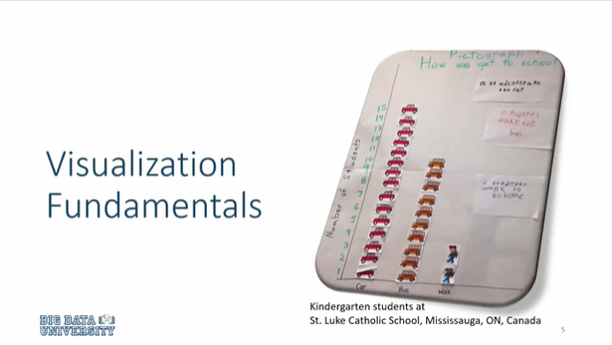

Let us begin with the fundamentals of visualization.

What you see on the right side is a pictograph or a bar chart prepared by students in the kindergarten class four year olds at the same Catholic school in Mississauga.

The smart presents the frequency for transportation modes the kids have used to come to school some have been dropped to school by car others by bus and two students walk to school.

In the brave big world of big data we can see that children are being trained at the earliest possible age with data and data science.

Commençons par les principes fondamentaux de la visualisation.

Ce que vous voyez sur le côté droit est un pictogramme ou un diagramme à barres préparé par les élèves de la classe de maternelle de quatre ans de la même école catholique de Mississauga.

Le smart présente la fréquence des modes de transport utilisés par les enfants pour se rendre à l'école ; certains ont été déposés à l'école en voiture ; d'autres en bus et deux élèves se rendent à l'école à pied.

Dans le brave monde des grandes données, nous pouvons constater que les enfants sont formés dès le plus jeune âge aux données et à la science des données.

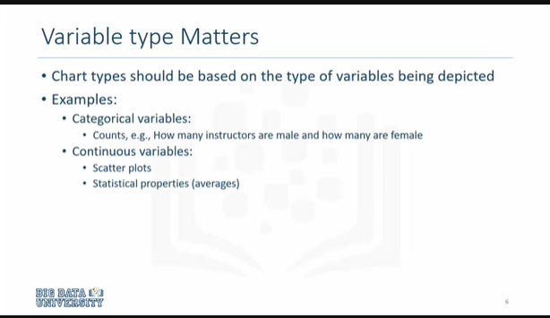

The most important thing to realize is that the type of visualization you will use depends upon the type of variables you're trying to analyze.

For instance if you're working with categorical variables such as gender you have to rely on a certain type of charting tools then if you were to be working with continuous variables such as age and income in one case you may be using bar charts in another case you will be required to use scatter plots.

La chose la plus importante à réaliser est que le type de visualisation que vous utiliserez dépend du type de variables que vous essayez d'analyser.

Par exemple, si vous travaillez avec des variables catégorielles telles que le sexe, vous devez utiliser un certain type d'outils graphiques, alors si vous travaillez avec des variables continues telles que l'âge et le revenu, vous pouvez utiliser des diagrammes à barres dans un cas et des diagrammes de dispersion dans un autre.

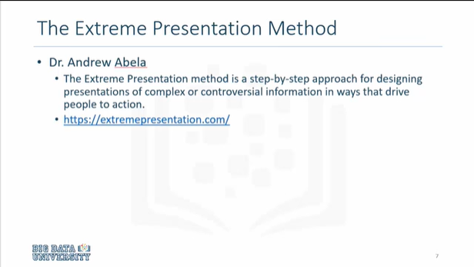

I would like to draw your attention to the extreme presentation method developed by dr. Andrew abella essentially it lays out the possible ways of depicting data based on what kind of variables you have at your disposal.

J'aimerais attirer votre attention sur la méthode de présentation extrême développée par le Dr Andrew abella ; elle expose essentiellement les manières possibles de représenter les données en fonction du type de variables dont vous disposez.

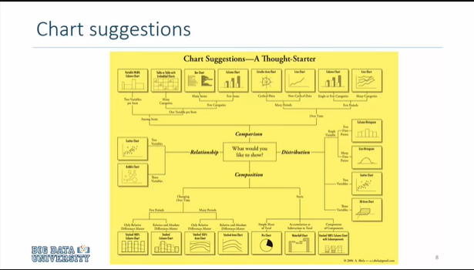

This visualization this graphic is developed by dr. Abela that shows that if you are interested in comparing variables or demonstrating their distribution or composition or the relationship between two variables or more you have to rely on specific type of graph.

Cette visualisation ce graphique est développé par le Dr. Abela qui montre que si vous souhaitez comparer des variables ou démontrer leur distribution ou leur composition ou la relation entre deux variables ou plus, vous devez vous appuyer sur un type de graphique spécifique.

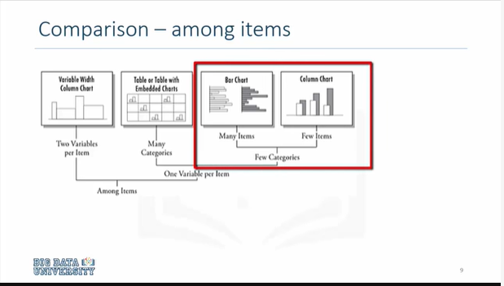

If you're comparing items with few categories you can use bar charts or column charts.

Si vous comparez des articles comportant peu de catégories, vous pouvez utiliser des diagrammes à barres ou à colonnes.

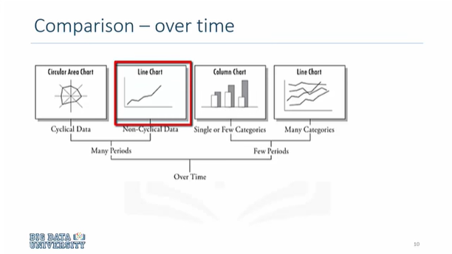

If you are comparing behaviors over time and if you have the time periods running in two months several months you may have to use a line chart and if the time periods are not that many then you can use columns and other approaches.

Si vous comparez les comportements dans le temps et si vous avez des périodes de deux mois qui s'étendent sur plusieurs mois, vous devrez peut-être utiliser un graphique linéaire et si les périodes ne sont pas si nombreuses, vous pouvez alors utiliser des colonnes et d'autres approches.

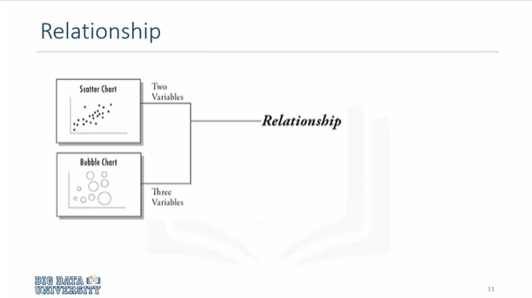

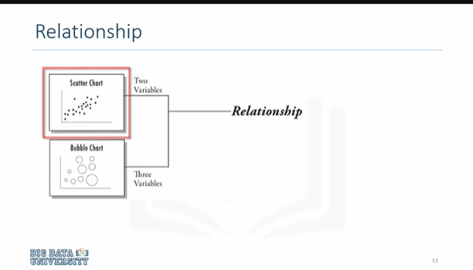

If you're trying to depict relationships between then to continue variables your choice is a scatter plot.

Si vous essayez de représenter les relations entre les variables, alors pour continuer, votre choix est un diagramme de dispersion.

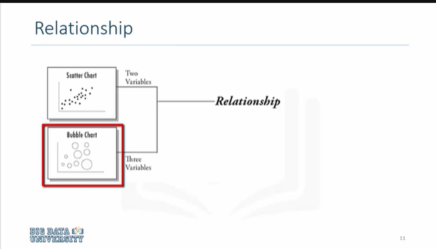

The bubble chart will depict two variables on X and Y axis and the third very people will be depicted by the size of the circle so you can essentially have three variables.

Le graphique à bulles représentera deux variables sur les axes X et Y et la troisième personne sera représentée par la taille du cercle, de sorte que vous pouvez avoir essentiellement trois variables.

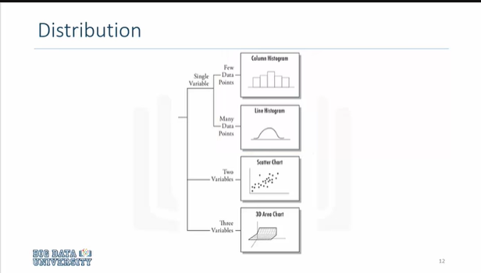

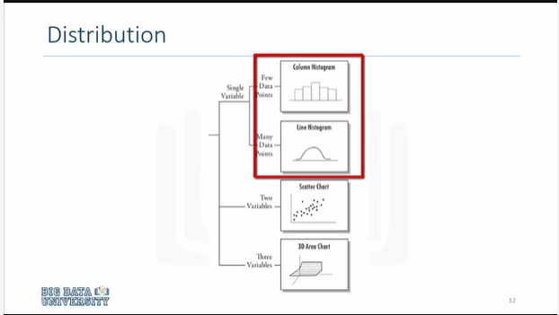

If you're interested in depicting the distribution of the data set you can use the histogram which could be a bar chart type of histogram or a line histogram and the distribution could also be shown through scatter plots.

Si vous souhaitez représenter la distribution de l'ensemble de données, vous pouvez utiliser l'histogramme qui peut être un histogramme de type diagramme à barres ou un histogramme linéaire et la distribution peut également être représentée par des diagrammes de dispersion.

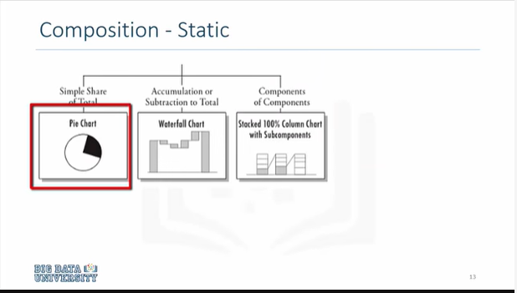

If you would like to show the composition then if it's a static data you can use pie charts.

Si vous souhaitez montrer la composition, alors si c'est une donnée statique, vous pouvez utiliser des diagrammes circulaires.

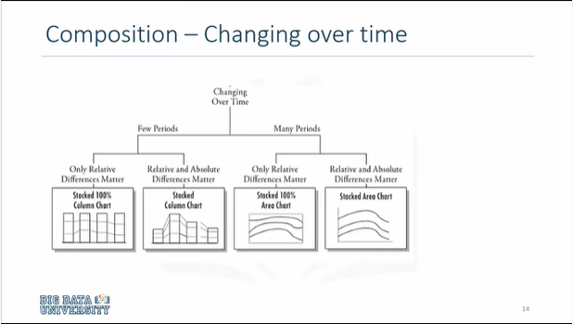

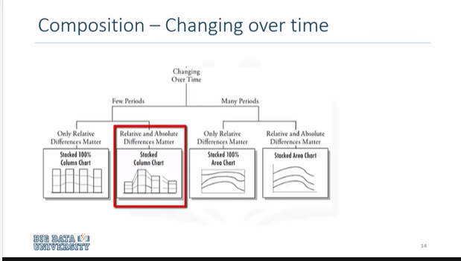

If you're showing the composition that changes over time for few periods you can use stacked columns.

Si vous montrez la composition qui change au fil du temps pour quelques périodes, vous pouvez utiliser des colonnes superposées.

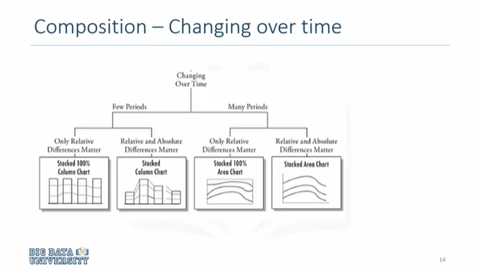

And if you have several periods you can use the stack area charts.

Et si vous avez plusieurs périodes, vous pouvez utiliser les diagrammes de surface de la pile.

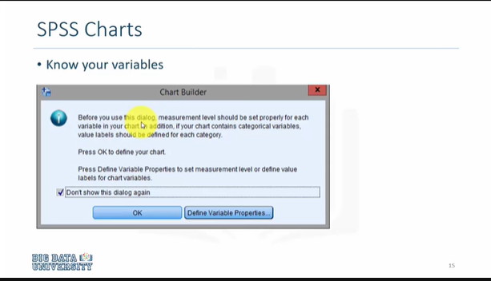

When you're working with spss and the very first time during a session you would like to create a new chart the first dialog box you encounter is in fact an information or sort of a warning and it says that before you use this dialog that is a chart builder dialog make sure that the measurement lever should be set properly for each variable in your chart.

That is if it's a continuous variable it must be scale or should be set at scale.

If it's a ordinal variable where categories are in a particular order for example number of children per household 0 1 2 3 or 4 could be the possible values the variable has to be defined as an ordinary ordinal variable.

And in case if you have a categorical variables such as gender being male and female and in SPSS if it's coded numerically as 1 or 0 then those categories have to be labeled properly so when the software displays these graphics instead of showing 1 and 0 for the variable gender it should depict the male versus female.

Lorsque vous travaillez avec spss et que vous souhaitez créer un nouveau graphique pour la toute première fois au cours d'une session, la première boîte de dialogue que vous rencontrez est en fait une information ou une sorte d'avertissement et elle indique qu'avant d'utiliser cette boîte de dialogue qui est un dialogue de création de graphique, assurez-vous que le levier de mesure doit être correctement réglé pour chaque variable de votre graphique.

En d'autres termes, s'il s'agit d'une variable continue, elle doit être à l'échelle ou doit être réglée à l'échelle.

S'il s'agit d'une variable ordinale où les catégories sont dans un ordre particulier, par exemple le nombre d'enfants par ménage (0, 1, 2, 3 ou 4), la variable doit être définie comme une variable ordinale ordinaire.

Et si vous avez des variables catégoriques telles que le sexe masculin et féminin et dans SPSS si elles sont codées numériquement comme 1 ou 0, alors ces catégories doivent être correctement étiquetées de sorte que lorsque le logiciel affiche ces graphiques au lieu d'afficher 1 et 0 pour la variable sexe, il devrait représenter l'homme par rapport à la femme.

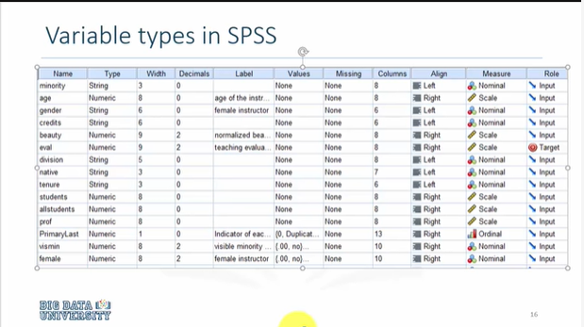

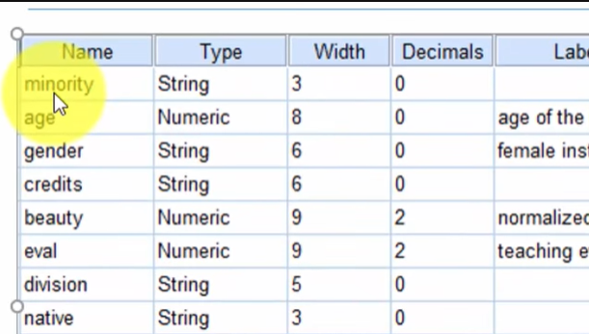

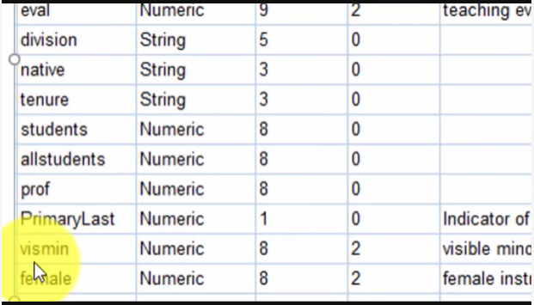

If you were to recall the data set we have been using so far and this is the teaching evaluation data from University of Texas where we have attributes of the instructors and the teaching evaluation scores and other relevant information about the courses notice that the variables name for example if a person or instructor is a visible minority individual is given and also the type if the string type which means that it's not a numeric variable it is quoted as yes and no as alphabets rather than 1 or 0 and notice that the same variable minority I recoded it as vismin called it visible minority of is men and coded it numerically so it's

1 or 0 and then I labeled it as visible minority and then I give it give it values 0 and 1 I did the same with gender which was originally a string or a character variable and then I recorded as female one being female 0 being males

and instead of being strained I converted it into a numeric variable gave it a value label and then I coded this variable at 0 and 1 and proper attributes and labels attached to those categories.

In both instances the variable remains a nominal variable either as recorded as numeric or recorded as character it is a nominal variable.

I would suggest that you pay special attention to type and measure and define your variables or code them

under type in a correct fashion and then define them correctly under measure.

And if you were to do this in advance the effort you will require to generate your visualizations would be far less

Si vous vous souvenez de l'ensemble de données que nous avons utilisé jusqu'à présent, à savoir les données d'évaluation de l'enseignement de l'Université du Texas, où nous disposons des attributs des enseignants et des notes d'évaluation de l'enseignement et d'autres informations pertinentes sur les cours, vous remarquerez que les variables indiquent, par exemple, si une personne ou un enseignant is a visible minority individual est donnée et aussi le type si la chaîne type qui signifie que ce n'est pas une variable numérique elle est citée comme oui et non en alphabet plutôt que 1 ou 0 et remarquez que la même variable minorité je l'ai recodée comme vismin l'a appelée minorité visible of est hommes et l'a codée numériquement pour qu'elle soit

1 ou 0 et ensuite je l'ai étiqueté comme minorité visible et ensuite je lui donne les valeurs 0 et 1 J'ai fait la même chose avec le sexe qui était à l'origine une chaîne ou une variable de caractère et ensuite j'ai enregistré comme femme une étant femme 0 étant homme

et au lieu d'être tendue, je l'ai convertie en une variable numérique, je lui ai donné un label de valeur et j'ai ensuite codé cette variable à 0 et 1 et des attributs et labels appropriés ont été attachés à ces catégories.

Dans les deux cas, la variable reste une variable nominale, qu'elle soit enregistrée sous forme numérique ou sous forme de caractère ; c'est une variable nominale.

Je vous suggère d'accorder une attention particulière au type et à la mesure et de définir vos variables ou de les coder

sous type de manière correcte et ensuite les définir correctement sous mesure.

Et si vous faites cela à l'avance, l'effort nécessaire pour générer vos visualisations sera bien moindre.